Sumário

I Adequação em Diálise

II Adequação em Diálise Peritoneal

III Anemia

IV Anticoagulação durante a Diálise

V Calcificação Vascular

VI Complicações Intra-Dialíticas

VII Disturbios do Metabolismo Ósseo e Mineral

VIII Hipertensão em Hemodiálise

IX Infecção de Acesso Vascular

X Peritonites

XI Particularidades das Crianças

XII Síndromes Coronarianas

Literatura Sugerida

A elaboração destes Protocolos Clínicos e Padronização de Condutas é decorrente do trabalho conjunto que a equipe médica do serviço de diálise do Hospital São Vicente de Paulo realizou durante o ano de 2018 e tem como finalidade informar e orientar a equipe de enfermagem e demais médicos que assistem pacientes portadores de doença renal crônica em diálise quanto às condutas relacionadas ao tratamento dialítico.

Foram escolhidos os temas mais freqüentes, divididos por tópicos e apresentados em ordem alfabética. A abordagem procurou ser teórico-prática, voltada para a rotina dos profissionais envolvidos nos cuidados dos pacientes em diálise.

I

**ADEQUAÇÃO EM HEMODIÁLISE**

O propósito da terapia hemodialítica consiste na remoção do excesso de fluído, bem como remoção de toxinas que se acumulam nos pacientes em estágio terminal da doença renal crônica chamadas toxinas urêmicas. Embora outras intervenções como controle de anemia, de hipertensão e de hiperparatireoidismo sejam efetuadas no ambiente da diálise, existem para cada um dos items citados anteriormente, guidelines específicos, ficando o último Guideline de Adequação do KDOQI focado nas estratégias de remoção apropriada de toxinas e fluído por meio da terapia dialítica.

Com relação à remoção de toxinas, não é possível medir todas a toxinas urêmicas na prática clínica. Existem centenas delas e não se compreende ainda o seu papel na síndrome urêmica.

A uréia, molécula orgânica de baixo peso molecular 60Da, é a mais conhecida e estudada, sendo utilizada até os dias atuais para quantificar a dose de diálise e monitorizar a qualidade da terapia.

A curva característica para a uréia é demonstrada a seguir como um padrão de "dente de serra decremental", sendo os picos representativos dos níveis séricos de uréia antes das sessões de hemodiálise e os vales a concentração de uréia pós sessão.

O estudo das mudanças de concentração da ureia durante a sessão, de maneira análoga ao que ocorre na farmacologia com a farmacocinética, denomina-se cinética da uréia.

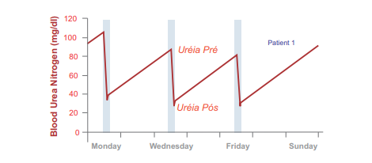

Por possuírem baixo peso molecular, os compostos com pesos moleculares próximos ao da uréia apresentam o mesmo padrão de homeostase e os cálculos feitos com a uréia estendem-se de certo modo a pequenos solutos também, embora com algumas restrições.

**1 Definição**

"Dose de diálise Ótima* e mensurável que resulta em redução de mortalidade e morbidade "[Não graduado].

Vantagens em se utilizar a uréia como marcador da dose de diálise ou adequação:

* mensurável facilmente, estável em tubo de coleta;
* acumula-se na DRC;
* sai durante a hemodiálise - molécula pequena 60Da (dialisável);
* hidrossolúvel, distribui-se amplamente no Volume de água corporal(V);
* sem ligação protéica;
* "livre" movimento intercompartimental (Intravascular/Interstício);
* "rápido" equilíbrio intra e extra celular;
* utilizada no Balanço Nitrogenado - estado nutricional e ingestão.

Desvantagens em se utilizar a uréia como marcador da dose de diálise:

* não representa depuração de TODAS as moléculas pequenas;
* não representa depuração das moléculas ligadas à proteínas;
* não representa depuração das moléculas médias;
* "livre" movimento intercompartimental depende da perfusão (pool);
* sofre influência do estado nutricional;
* aumenta no estado de catabolismo protéico (inflamação);
* diminui no estado de Anabolismo.

Taxa de remoção de Uréia TRU ou URR.

Representa o percentual de uréia removida durante a sessão.

URR=**Uréiapré - Uréia pós**

Uréiapré

Além da URR, vários outras medidas de remoção de ureia já foram utilizados tais como o TAC (Time AverageConcentration-Concentração média de uréia ao longo de toda semana), tempo semanal, metro-quadrado-hora etc. Todavia, o índice mais adotado é o kt/V, introduzido por Gotch-Sargent em 1980.



K Clearance* de uréia ml/min.

t Tempo em min.

V Volume de distribuição de Uréia em ml.

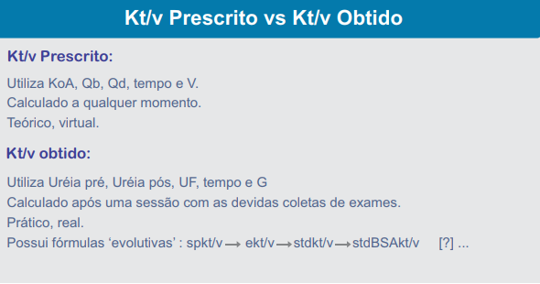

2. Kt/V Prescrito

Exemplo:

Vamos prescrever a hemodiálise para um paciente masculino hipotético de 70Kg.



Assumimos que o valor de V seja 0,6 x Peso = 42l 42.000ml

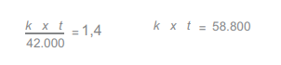

Tendo o kt necessário podemos determinar k necessário para um dado t ou ainda, o t necessário para um determinado valor de k.

Por exemplo:

Vamos prescrever um tempo t de 4 horas = 4x60min = 240min Assim:



Neste momento podemos utilizar gráficos para saber qual com_ binação de Qb, Qd e KoA nos forneceria este Clearance K, tabelas dos fabricantes de capilares , ou ainda utilizar fórmulas mais complexas em que os inputs são mais personalizados.

Segue:

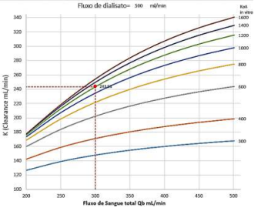

Na figura podemos identificar que dado um fluxo de dialisato fixo de 500ml/min, se aplicarmos um fluxo de sangue de 300ml/min em um capilar cujo koA seja igual a 1.200, obteremos um Clearance de Uréia aproximado de K=244ml/min.

Com isso, nossa prescrição fica:

Capilar koA=1200

Fluxo de sangue=300ml/min

Fluxo de dialisato=500ml/min

Tempo=4h

Kt/v prescrito=1,4 [adimensional]

Poderíamos fazer uma abordagem distinta.

Assumimos que o valor de V seja 0,6xPeso = 42L 42.000ml.

Sabendo-se que usaremos um capilar de



pelo gráfico vemos que nosso Clearance de uréia será de



Assim, resta-nos saber qual o tempo a ser prescrito:

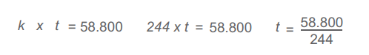

Logo T=240min e nossa prescrição fica:

Capilar koA=1200

Fluxo de sangue=300ml/min

Fluxo de dialisato=500ml/min

Tempo=4h

Kt/v prescrito=1,4 [adimensional]

**3. Kt/V Obtido**

Exemplo:

Vamos supor agora que o paciente acima, para o qual prescrevemos um kt/Vde 1,4 tenha sido submetido à nossa sessão de diálise sem intercorrências.

Desejamos agora saber quão intensa foi nossa diálise, qual foi a dose, ou ainda, qual foi a remoção de ureia do nosso paciente. Desejamos saber se conseguimos afinal atingir o kt/Vprescrito de 1,4.

Para isso dosamos -antes de ligar o paciente na máquina- sua Uréia sérica e ao término da sessão, seguindo um protocolo que será explicitado mais adiante, coletamos uma outra amostra de sangue para dosagem de Uréia pós.

Para o nosso paciente em questão temos:

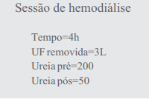

Inicialmente calculamos a taxa de remoção de Uréia (URR).

Com isso a URR= (200-50)/200 = 0,75 ou 75%

Esta taxa de remoção de ureia deve estar acima de 0,65 segundo os Guidelines KDOQI. Perceba que a taxa de remoção de Uréia de 75% NÃO EQUIVALE dizer que o volume depurado foi de 0,75 V. Isto ocorreria se a relação entre URR e kt/Vfosse linear.

Na verdade a remoção de Uréia depende do gradiente de concentração, que por sua vez vai diminuindo ao longo da terapia.



Com isso, a relação entre URR e kt/V não é linear, mas sim logarítmica. A fórmula básica do kt/Vé uma relação logarítmica natural com a URR.



Colocando esta função em um gráfico onde a URR esteja nas ordenadas (eixo-y) e o kt/Vnas abscissas (eixo-x) teremos:

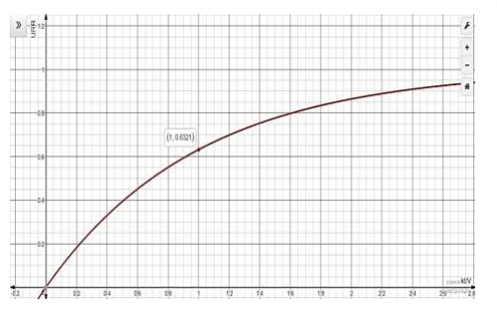

Este gráfico é bastante informativo do fenômeno. Perceba que a cada aumento do kt/Vem 0,1 unidades, a URR aumenta cada vez menos.

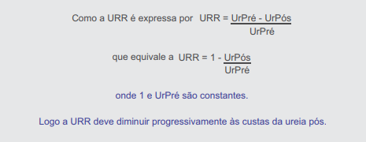

Com isso, deduzimos que o comportamento da ureia ao longo da diálise deve se ser decrescente e desacelerado. De fato, o comportamento da Uréia pós assemelha-se ao demonstrado no gráfico abaixo (Gráfico UreiaPós x tempo).

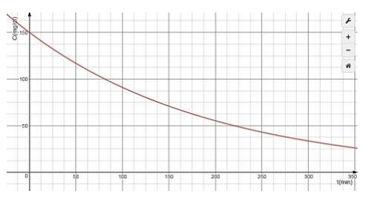

Que obedece a função de decaimento,onde

C é a Uréia pós,

Co é a Uréiapré (constante)

e "e" é o numero irracional e = 2,71828...

Todavia esta fórmula básica do

tem as mesmas limitações da URR pois não considera a remoção de UF nem a geração de Uréia durante a sessão.

Para corrigir estas limitações, Daugirdas(1995) aprimorou kt/V introduzido por Gotch.

Desta forma:



*Onde R=1-URR ou, de rearranjando UrPós/UrPré.

**sp significa single pool ou único compartimento.

Vamos então, calcular o kt/V obtido do nosso paciente, supondo que tenha removido 3% do peso corporal.

k x t = - In ( (50 / 200) - 0,008 x 4 ) + ( 4 - 3,5 x (50 / 200) ) x 0,03

V

No Excel:

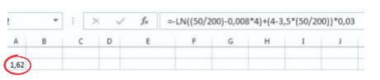

O spkt/V foi de 1,62 considerando a remoção de UF desta sessão e geração de ureia.

Outra maneira de se saber o kt/V mediante a UF e geração de ureia é por meio do uso de nomogramas.

Veja:

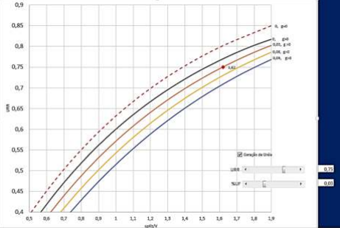

**4. Calculando o eKt/V (equilibrado)**

Após o término 30-60min da hemodiálise ocorre ascensão da Ureia devido ao retorno à circulação sanguínea de um montante de Ureia que permencera sequestrado em compartimentos pouco perfundidos, não acessíveis ao dialisador. Dá-se a esse fenômeno o nome de rebote de Uréia.

Se solicitássemos que os pacientes permanecessem por mais 30min após o termino da sessão, conseguiríamos colher a "real" ureia pós. No entanto, isto é pouco prático e ajustes na fórmula do spkt/V permitem que se calcule o ekt/Vconforme segue a fórmula de Leypoldt:

* 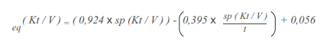
* Para o paciente exemplificado temos um ekt/V=1,39

Novamente, no Excel:

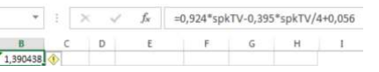

5. Calculando o stdkt/V (Standard)

Para terapias que tem duração e frequência diferentes, bem como para englobar a função renal no Clearance, ajustes dão origem ao stdkt/V:

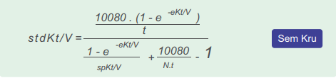

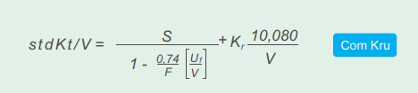

Para o paciente em questão, vamos admitir que ele não tenha função renal residual e faça sessões de 4h de duração, isto é, 240min e frequência 3xsem. A equação de Leypoldt no Excel resulta:

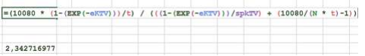

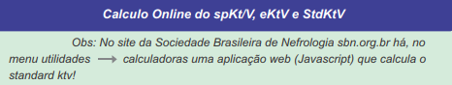

Utilizando um nomograma de spktVporstdKTV

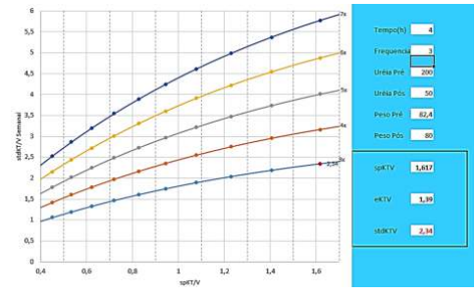

6. Coleta da Ureia-pós.

Ao coletar a Ureia pós, devemos eliminar o efeito da recirculação do acesso, reduzindo-se para isso o fluxo de sangue, bem como evitar a coleta em tempo muito curto após o termino da sessão ou em tempo muito longo em que ocorre o rebote de uréia tecidual.

Segue o protocolo de coleta da Ureia pós diálise:

●Zerar a UF;

● Diminuir o Fluxo de sangue para 100ml/min;

● Parar a bomba;

● Coletar sangue da porta arterial.

**7. Fatores a serem checados**

**mediantekt/V inadequado**

● Fluxo de sangue efetivo durante a sessão

●Fluxo de dialisato efetivo

●Capilar utilizado

●Tempo efetivo, interrupções

●Hipotensões (hipoperfusão "sequestra a uréia")

●Coagulações do sistema Ÿ Técnica de coleta da ureia pós

●Posicionamento das agulhas no caso de FAV

●V do paciente (Volume de distribuição)!

8. Algoritmo de adequação de pequenos solutos

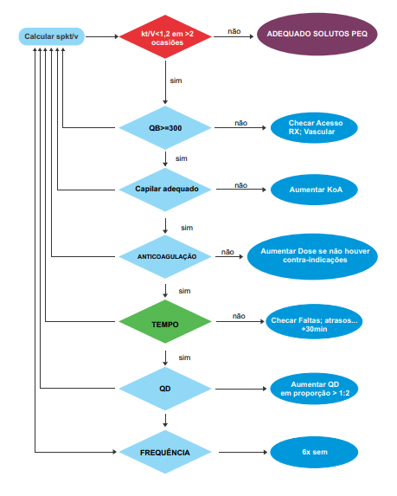

II

ADEQUAÇÃO EM DIÁLISE PERITONEAL

1. Introdução

Durante as últimas décadas o parâmetro quantitativo da adequação dialítica tem se baseado no clearance de solutos pequenos. A busca por uma dose ideal de diálise peritoneal, com o objetivo de se alcançar melhor sobrevida, foi objeto de muitos estudos. Há três desses estudos que se destacaram na literatura, quando se fala em adequação em diálise peritoneal. O estudo CANUSA, realizado no Canadá e nos EUA, publicado em 1996, foi o primeiro a evidenciar a importância dos clearances na DP. Este estudo reuniu 680 pacientes incidentes em CAPD (Diálise Peritoneal Ambulatorial Contínua). Esse estudo observou que quanto maior o Kt/V maior a sobrevida em 24 meses. Posteriormente uma re-análise desse estudo verificou que o impacto na sobrevida foi devido à presença da função renal residual. Na época, as diretrizes da NationalKidney Foundation de 1997 (NKF KDOQI) recomendaram que o Kt/Vsemanal mínimo deveria ser 2,0.

Já o estudo ADEMEX avaliou 965 pacientes prevalentes em CAPD no México. Dividiu os pacientes em dois braços: grupo 1 (os pacientes realizavam 4 trocas de 2Le recebiam um Kt/Vmédio de 1,7) e grupo 2 (os pacientes realizavam 4 trocas de 2,5L ou até 5 trocas por dia, para receberem um Kt/V médio de 2). Diferentemente do estudo CANUSA, neste caso tratavam-se de pacientes prevalentes em DP e, portanto, não possuíam mais função renal residual. O estudo não observou diferenças na sobrevida entre os dois grupos. Após esse estudo foi determinado que o Kt/Vsemanal alvo seria 1,7.

Finalmente, o estudo Hong Kong, publicado em 2000, avaliou 320 pacientes prevalentes em DP, divididos em três grupos conforme a dose de Kt/V (grupo A Kt/V: 1,5-1,7; grupo B Kt/V: 1,7-2,0 e grupo C Kt/V > 2,0), com acompanhamento de 2 anos. Esse estudo não observou diferenças, em termos de mortalidade, para os pacientes entre os três grupos, durante o período estudado, porém houve uma percepção de que o grupo A (com menor dose de Kt/V) se encontrava em uma situação clínica de sub-diálise, inclusive com maior necessidade de eritropoetina para alcançar os níveis de hemoglobina alvo, em comparação com os pacientes dos demais grupos.

2. Recomendações

Os valores atualmente recomendados (KDOQI 2006) sugerem um valor semanal mínimo igual a 1,7. Valores maiores não refletem melhora na sobrevida do paciente. Não há evidência de diferentes alvos de Kt/V entre diabéticos e não diabéticos, ou entre pacientes de diferentes tamanhos, porém é importante enfatizar que o volume de distribuição de uréia, na ausência do cálculo de Watson, deve se basear na estimativa conforme o peso ideal do paciente (para evitar risco de subestimar em pacientes desnutridos ou superestimar em pacientes muito obesos).

Em relação ao monitoramento, deve-se aferir o componente renal do Kt/V a cada 2 meses e o componente peritoneal a cada 4 meses. Independente da dose de diálise, considerar seu aumento nas seguintes situações:

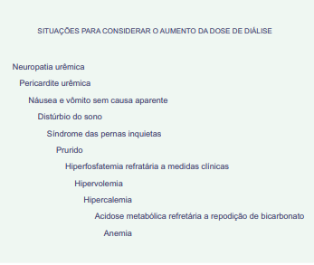

Indicações para obtenção da depuração peritoneal e renal:

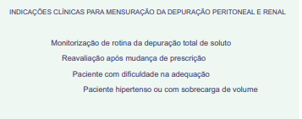

Sugestões para se atingir o Kt/V alvo:

CAPD

- Aumentar o volume de infusão até o máximo tolerável e aferir os componentes peritoneal e renal em 1 mês.

-Se Kt/V < 1,7, adequar a prescrição ao tipo de transporte:

●Baixo e médio baixo transportador: Avaliar redução no número de trocas para aumentar tempo de permanência;

●Alto e médio alto transportador: considerar acrescentar uma troca manual (cuidado com baixa adesão e qualidade de vida do paciente. Também pode ser considerado transicionar o paciente para CCPD – com cicladora à noite e cavidade úmida durante o dia, com icodextrina, por exemplo, ou uma troca manual no período da manhã e outra no período da tarde).

- Se ainda alvo não atingido, considerar hemodiálise.

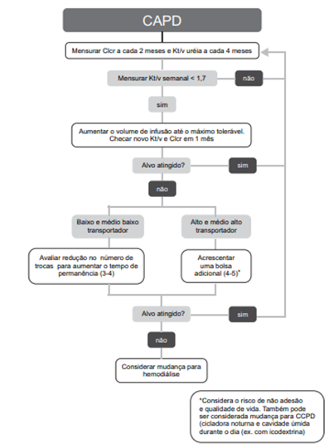

NIPD

- Aumentar o volume de infusão até o máximo tolerável e aferir os componentes peritoneal e renal em 1 mês.

- Se Kt/v < 1,7, avaliar a presença de função renal residual:

Sem Função Renal Residual:

●Transicionar para CCPD (Icodextrina na longa

permanência ou 2 trocas com bolsas a 2,5%).

- Com Função Renal Residual: adequar a prescrição ao tipo de transporte:

●Baixo e médio baixo transportador:

Reduzir o número de ciclos para aumentar o tempo de

permanência e/ou aumentar o tempo da terapia.

●Alto e médio alto transportador:

Aumentar o número de ciclos (cuidado para evitar

tempo de permanência inferior a 90 minutos) e/ou

aumentar tempo total da terapia.

- Se ainda Kt/v < 1,7, transicionar para CCPD (icodextrina na longa permanência ou 2 trocas com bolsas a 2,5%).

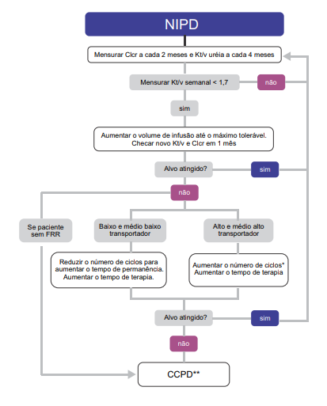

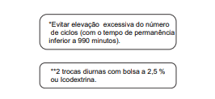

3. Considerações gerais

● Ao se aumentar o volume de infusão deve-se respeitar a tolerabilidade do paciente e não ultrapassar 1500ml/m2 em adultos. Isto porque altos volumes podem aumentar a pressão intra-abdominal, levando a um aumento da absorção linfática e conseqüentemente uma redução da ultrafiltração.

● Atentar para presença de hérnias e extravazamentos.

● Preferir prescrever volumes maiores para o momento em que o paciente estiver deitado.

●Acrescentar cavidade úmida se o paciente está em DPA.

● Evitar mais do que 6 a 8 ciclos noturnos.

● Aumentar tempo total de terapia em cicladora.

● Adequar a prescrição ao tipo de transporte do paciente.

● Para se obter aumento no clearance de moléculas médias: aumentar o tempo de permanência do dialisato (considerar bolsa com longa permanência).

● Atentar em situação de NIPD com perda da FRR (transicionar para CCPD).

4. Recomendações: Nutrição

● Monitorar albumina sérica e calcular PNA.

● Reavaliar status nutricional a cada retorno do paciente. Em caso de hiporexia, investigar nova comorbidade sobreposta.

● Considerar aumento na dose de diálise caso outra causa não seja identificada (em casos de hiporexia/desnutrição mantida).

**PROTOCOLO DE PREVENÇÃO CARDIOVASCULAR**

**- DIÁLISE PERITONEAL**

Baseado no ISPD Cardiovascular and Metabolic Guideline

in adult peritoneal dialysis patients (PDI 2015)

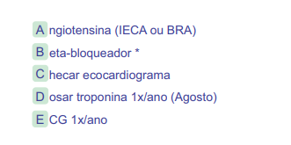

**A -**Utilizar IECA ou BRA para todos os pacientes com função renal residual, sobretudo naqueles com hipertrofia de ventrículo esquerdo ou insuficiência cardíaca, exceto na presença de efeitos colaterais importantes (hipotensão ou hipercalemia) (2C).

**B** * Usar beta-bloqueador nos pacientes coom hipertrofia ventricular esquerda, cardiomiopatia dilatada ou insuficiência cardiaca sistólica (2C).

**C** - Pacientes em DP devem ter um ecocardiograma ao iniciar a terapia a repetir, preferencialmente, a cada 3 anos (2C).

**D** - Na suspeita de SCA, elevação > 20% da troponina basal em 4 - 6 horas, considerar como IAM (1C).

Pacientes com cadiopatia isquêmica devem receber antiplaquetário (2D). Pacientes portadores de hipertrofia ventricular esquerda ou insuficiência cadíaca já eme em uso de IECA ou BRA, considerar uso de espironolactona (2B).

6. Adequação de volume

Tipos de transporte peritoneal

Para adequar a diálise ao paciente no que se refere ao volume é necessário saber o tipo de transporte peritoneal. Existem várias formas de se investigar as características de transporte e cada centro deve escolher o seu método, uma vez que não há benefícios de um teste em relação a outro.

O KDOQUI de 2006 recomenda o PET modificado, realizado com dextrose 4,25%, que permite avaliar não somente o tipo de transporte peritoneal, mas também a falência de ultrafiltração.

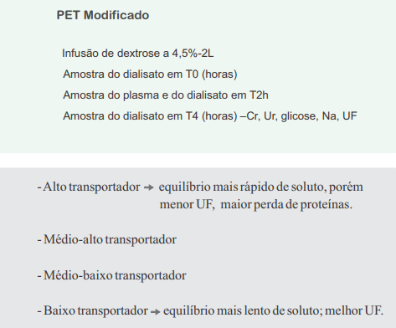

O PET deve ser realizado 4 – 8 semanas após início da terapia e repetido se houver hipervolemia não explicada, diminuição do volume drenado, necessidade de soluções hipertônicas para manter UF, piora da hipertensão, mudanças Kt/V ou se houver sinais ou sintomas de uremia. Caso o paciente apresente peritonite devese esperar 4 semanas após o término do tratamento para realização de novo PET, caso necessário.

7. Avaliação da Função Renal Residual (FRR)

Amensuração deve ser realizada no mínimo a cada 2 meses, principalmente em pacientes com kt/Vperitoneal inferior a 1,7 e com declínio da FRR.

As medidas para preservação da FRR são de extrema importância, entre elas manter PA<130/80mmHg desde que não haja hipotensão postural. O uso de IECA ou BRA deve ser implementado sempre que possível. Outro ponto importante é evitar uso de substâncias nefrotóxicas, como AINES e exames contrastados sem profilaxia.

8. Manejo de Volume

Para um bom controle da hipervolemia as avaliações clínicas periódicas devem ser realizadas a cada 1 - 3 meses, objetivando uma UF mínima diária de no mínimo 750 ml.

Entre as causas de sobrecarga hídrica destacam-se:

●Prescrição inadequada

●Má adesão

●Excesso na ingestão de sódio/água

●Perda da FRR

●Extravasamento abdominal

●Disfunção do cateter (fazer teste de infusão-drenagem e raio X de abdome)

●Controle glicêmico insatisfatório

●Disfunção da membrana peritoneal (avaliar possibilidade de falência de Ultrafiltração - UF).

9. Falência de Ultrafiltração

Define-se falência de UF, quantitativamente, quando se obtém uma UF menor do que 400ml após uma permanência de 4h, com dextrose 4,25%.

Tipo I: mais comum, exposição elevada à glicose e pH baixo (Cl solutos

geralmente adequado, UF reduzida);

Tipo II: área de superfície reduzida, fibrose (Cl solutos e UF reduzida);

Tipo III: diagnóstico de exclusão (deficiência de aquaporinas tipo I).

10. Tratamento da Hipervolemia

O manejo da hipervolemia deve levar em consideração modificações dietéticas, objetivando um consumo de sódio inferior a 1,5g/dia e uso de altas doses de diuréticos (furosemida 240mg/dia – 6 cps/dia), caso o débito urinário residual for superior a 200 ml em 24 horas.

O uso de soluções hipertônicas temporariamente (dextrose a 4,25%) também é recomendado, assim como uso de solução de icodextrina para permanência de longa duração (>8h), objetivando otimizar a ultrafiltração e evitar a exposição excessiva à glicose.

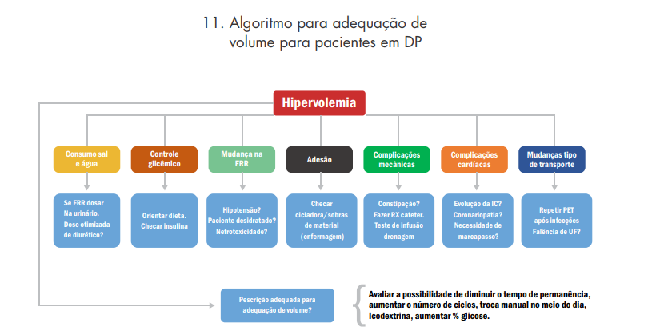

III

ANEMIA

1. Diagnóstico

O diagnóstico de anemia dar-se-á quando os níveis de hemoglobina forem menores que 13,0g/dL para o sexo masculino e menores que 12,0g/dL para o sexo feminino, crianças menores que 2 anos e homens acima de 65 anos. A anemia da doença renal crônica (DRC), em geral, manifesta-se quando a taxa de filtração glomerular (TFG) diminui para níveis menores que 60mL/min/1,73m2, com padrão habitual normocítico e normocrômico. Quando não houver compatibilidade dos índices hematimétricos com a TFG outras causas de anemia devem ser investigadas.

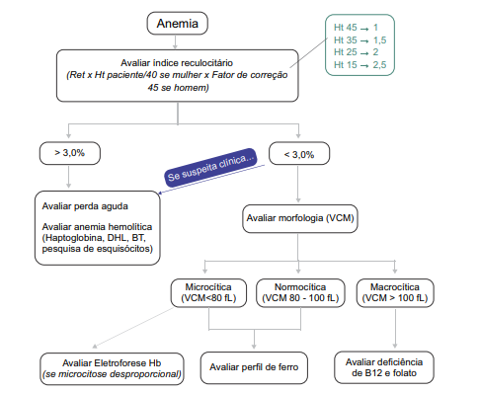

2. Monitorização

* Utilizar valores de hemoglobina (hematócrito sujeito a maior variabilidade: técnica de coleta, aparelho, alterações de volume plasmático).
* Em pacientes em hemodiálise, recomenda-se a coleta rotineira antes de iniciar a segunda sessão de diálise da semana (interferência do estado de volemia).
* Pacientes estadio da doença renal crônica III-V não dialítico e sem tratamento específico para anemia: semestralmente para hemoglobina e perfil de ferro.
* Pacientes estadio da doença renal crônicaIII-V não dialítico em tratamento específico para anemia ou pacientes em diálise: hemoglobina mensal e perfil de ferro trimestral.
* Quando em uso de ferro intravenoso, aguardar uma semana após última administração para coleta.
* Dentre o perfil de ferro, coletar ferro sérico, transferrina e ferritina. A ferritina servirá como um marcador para avaliar os depósitos orgânicos de ferro. Avaliar valor em associação com PCR (inflamação). Os demais valores serão utilizados para calcular a saturação de transferrina, que avalia o

3. Tratamento

* Meta de hemoglobina: entre 10 e 12g/dL

3.1 Reposição de ferro

* Pacientes em programa de hemodiálise deverão receber suplementação de ferro por via endovenosa, de acordo com sua saturação de transferrina e seus níveis de ferritina.
* A administração de ferro deverá ser evitada/suspensa em pacientes com infecção sistêmica ativa (utilização bacteriana de ferro para proliferação).
* Diluir 100mg em 100mL de solução NaCl 0,9% e administrar em no mínimo 30 minutos

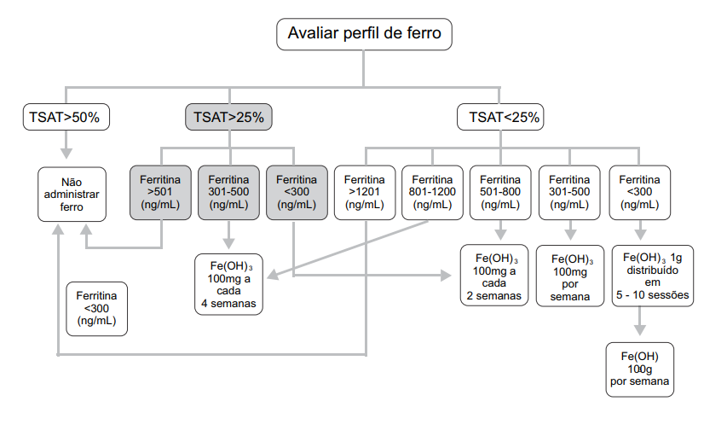

3.2 Agentes estimuladores de eritropoiese

* Iniciar somente após tratamento de todas as causas de anemia e adequado estoque de ferro.
* Não iniciar quando hemoglobina maior que 10,0g/dL
* Administração por via subcutânea ou endovenosa deve ser preferida.
* Medicamentos disponíveis: eritropoietina, darbepoietina, Cera. A escolha deverá ser de acordo com disponibilidade, farmacoeconomia e segurança.
* Incremento de hemoglobina almejado: 1,0-2,0g/dL mensalmente, devendo a dose ser ajustada se necessário
* Devem ser suspensos sempre que hemoglobina for maior que 13,0g/dL (riscos de AVE, HAS e trombose de acesso vascular)
* Considera-se resistência ao tratamento a necessidade de doses elevadas sem alcançar o alvo desejado.
* Evitar uso em pacientes com neoplasia ativa

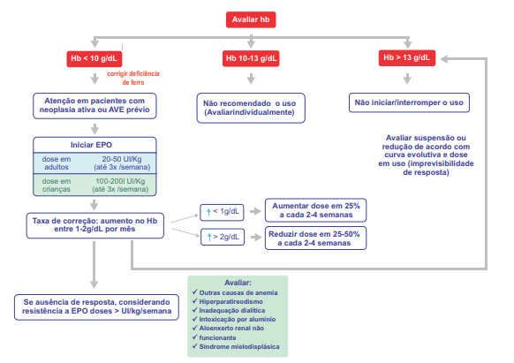

3.3 Terapêutica adjuvante

* Reposição de ácido fólico e vitamina B12 para tratamento de anemia somente se deficiência. O uso rotineiro de ácido fólico 5mg/dia visa redução de homocisteína e o de complexo B, reposição de B6.
* Não se recomenda a suplementação rotineira de vitamina C, vitamina E, vitamina B6, carnitina, estatina, andrógeno e pentoxifilina no tratamento adjuvante da anemia, devido à ausência de evidência da segurança a longo prazo.
* Vitamina C (mobilização de depósitos de ferro): se indicada, deve ser administrada por período de tempo restrito e na dose máxima de 100mg/dia, devido risco de oxalose.

3.4 Suporte transfusional

Deve ser criterioso e restrito (risco de eventos adversos imunológicos).

Indicado se:

* hemoglobina menor que 7,0g/dL na ausência de manifestações clínicas (ou menor que 8,0g/dLem pacientes com doença cardiovascular prévia);
* independentemente do valor de hemoglobina se perda volêmica associada a sintomas de hipoxigenação tecidual (instabilidade hemodinâmica, angina, alteração de consciência, insuficiência cardíaca);
* perda superior a 40% da volemia.

Nos pacientes candidatos a transplante renal, a técnica de filtração não permite um nível de remoção de leucócitos que garanta a prevenção efetiva da alossensibilização. A irradiação, por outro lado, é capaz de inativar os linfócitos T, apesar de ser uma técnica mais demorada e de maior custo. Assim, em pacientes elegíveis para transplante renal, o suporte transfusional deve ser criterioso devido ao risco de alossensibilização, sendo empregadas as técnicas de leucorredução.

IV

ANTICOAGULAÇÃO DURANTE HEMODIÁLISE

Durante as sessões de hemodiálise a anticoagulação é feita rotineiramente com a utilização de heparina. São fatores que favorecem a coagulação do sistema durante as sessões de hemodiálise: baixo fluxo sanguíneo, hematócrito alto, diálise por cateter de duplo lúmen, alta taxa de ultrafiltração, recirculação de acesso, infusão de lipídeos (Nutrição Parenteral Prolongada – NPP) e transfusões de sangue ou derivados.

1. Avaliação da coagulação

durante a Terapia Dialítica

Inspeção Visual:

* Facilitada através da limpeza do sistema com solução salina enquanto se bloqueia temporariamente a entrada de sangue.

Monitorização:

* Pressão arterial pós-bomba aumentada com pressão venosa reduzida: sugere trombo no dialisador.
* Pressão arterial pós-bomba e pressão venosa elevadas: sugere coágulo distal a ambas.
* Nos centros que utilizam reuso, deve-se realizar medidas de "priming" dos dialisadores: se redução de 20% do inicial deve-se descartar o capilar.

Sinais de coagulação do circuito:

* Sangue extremamente escuro.
* Estrias enegrecidas no dialisador.
* Espuma nas câmaras de gotejamento.
* Presença de coágulos visíveis.
* Caso seja verificado algum coágulo na linha arterial, deve-se: Interromper a continuidade da diálise desconectando o sistema sem realizar a devolução do sangue.

-O circuito deve ser desprezado e o processo reiniciado a partir de nova montagem.

2. Anticoagulação sistêmica

com "bolus" de heparina

Objetivo:

* Manter o TTPST e o TCAno valor basal mais 80% durante a maior parte da terapia dialítica, sendo admitidos, ao final, o valor basal mais 40% para reduzir o risco de sangramento no local de punção. Nos pacientes com necessidade de controle estrito devido ao risco de sangramento, sugere-se utilizar o limite de valor basal mais 40% como alvo de terapia.

Protocolo:

* Dose inicial: 50U/Kg e "bolus" de 1000 a 2000 U/hora. Não realizar na hora final da sessão.
* Opção: 100U/Kg divididos em 2/3 na dose inicial e dose seguinte de 1/3 restante. Não realizar na hora final da sessão.

3. Opções à anticoagulação

sistêmica com "bolus" de heparina

Anticoagulação sistêmica contínua com baixa dose de heparina:

* Dose incial: 10-25 U/Kg ou 2.000 U
* Manutenção: 10-22 U/Kg/hora ou 1.200 U contínua, na linha arterial.
* Deve ser utilizado dispositivo próprio da máquina de hemodiálise.
* Interromper 1 hora antes do final da sessão.

Anticoagulação alternativa:

* Em pacientes com alguma contraindicação para uso da heparina, deve ser utilizada a heparina de baixo peso molecular (enoxaparina) em doses.
* A anticoagulação regional (heparina contínua na linha arterial e protamina na linha venosa) e a anticoagulação regional com citrato devem ser evitadas, pelo risco de complicações e por não serem métodos muito utilizados na prática.

4. Situações em que a anticoagulação

deve ser evitada

* Pericardite.
* Pós Operatório recente de cirurgia (7 a 14 dias), principalmente se vasculares, cardíacas, oculares, SNC ou transplante. Sugerimos 3 semanas.
* 72 horas após biópsias viscerais.
* 8 horas após procedimentos invasivosinstalação de cateter central para hemodiálise.
* Coagulopatias.
* Trombocitopenia.
* Sangramento ativo.

5. Diálise sem heparina

* Lavar periodicamente o sistema com soro fisiológico (100 ml a cada 30 ou 60 minutos).
* Opção: Lavar o circuito extracorpóreo com soro fisiológico contendo 5.000 unidades de heparina não fracionada por litro. Substituir esta solução por soro fisiológico ou pelo sangue do paciente antes de iniciar a sessão.
* Fluxo de sangue elevado (no mínimo 250-300 ml/min).
* Evitar a administração de concentrado de glóbulos ou lipídeos durante a diálise.

6. Complicações associadas a heparina não fracionada

* Sangramento excessivo após hemodiálise: pode-se usar a protamina na dose de 5 ml para cada 1 ml de heparina administrada via endovenosa.
* Complicações gerais: hipertrigliceridemia (devido a ativação da lipoproteína lipase), osteoporose, hipercalemia (atribuída a supressão da síntese de aldosterona induzida pela heparina. Especula-se o papel da aldosterona, via trato gastrointestinal, na excreção de potássio) e trombocitopenia.
* Trombocitopenia associada ao uso de heparina (TIH)

Pode se apresentar de 2 tipos:

TIH do tipo I :

* Ocorre redução na contagem de plaquetas, sendo tempo e dose dependente com resposta à redução da dose de heparina.

TIH do tipo 2:

* Ocorre aglutinação de plaquetas e trombose paradoxal devido a formação de anticorpos imunoglobulina Ig G ou Ig M contra o complexo heparina – fator 4 das plaquetas.
* O diagnóstico é feito através de teste de agregação plaquetária anormal ou através de método ELISA.

# 

V

CALCIFICAÇÃO VASCULAR

Calcificação Vascular (CV) é um fenômeno claramente descrito, não sendo exclusivo da Doença Renal Crônica (taxas 47 a 93%) com maior prevalência em pacientes com Diabetes Mellitus e idosos. Na literatura é descrita como um processo patológico caracterizado por espessamento e perda de elasticidade das paredes musculares das artérias devido à calcificação da camada média e/ou íntima. Ocorre depósito de substâncias similares aos minerais ósseos, e nesse contexto, o envelhecimento, o distúrbio de vitamina D, hiperfosfatemia, hipercalcemia, relacionados às alterações minerais, inflamação e, a redução de fatores protetores de calcificação são os principais fatores associados na gênese desta patologia.

Há dois tipos de calcificação, a que acomete a camada íntima do vaso e a da camada média. Diversos autores relataram que a calcificação da camada íntima se associou a lesões ateroscleróticas, usualmente observadas em pacientes idosos, com fatores de riscos tradicionais para aterosclerose e história clínica prévia ao início da hemodiálise. Enquanto a calcificação da camada média foi fortemente associada com pacientes jovens e de meia idade sem fatores de riscos para doença aterosclerótica e, relacionados intimamente com duração de hemodiálise, principalmente na hiperfosfatemia e hipercalcemia; dose oral de quelantes de fósforo à base de cálcio; hipoalbuminemia; elevação de PCR e Diabetes Mellitus.

Existem quatro tipos de CVdescritas na uremia:

1ª - Aclássica que são as placas ateroscleróticas calcificadas;

2ª - Calcificação arterial da camada média ou doença de Monckeberg;

3ª - Calcificação de válvulas cardíacas;

4ª - Calcifilaxia.

São múltiplos os fatores de riscos associados no desenvolvimento da CV e DMO, podendo ser divididos em:

* Fatores tradicionais (idade avançada, hipertensão arterial, Diabetes Mellitus, dislipidemia, antecedentes familiares e sedentarismo);
* Fatores não tradicionais (hipertrofia ventricular esquerda - HVE, inflamação, distúrbio mineral e ósseo, incluindo um conjunto de alterações do paratormônio (PTH), cálcio, fósforo, fator de crescimento fibroblasto 23 (FGF 23) e vitamina D).

Dentre estes fatores, a hiperfosfatemia e a hipercalcemia talvez seja os mais importantes na patogênese das CV. Além destes, estão envolvidos os fatores relacionados à etapa celular e etapa mineral (apoptose, diferenciação osteocondrogênica, degradação da elastina) e os mecanismos moleculares da calcificação vascular (fosfato, pirofosfato, eixo Klotho-fator 23 de crescimento de fibroblastos, receptor de Cálcio, estresse oxidativo e inflamação).

O diagnóstico clínico de calcificação da média é praticamente impossível por exame físico. Existem vários biomarcadores, os quais foram demonstrados como estando associados ao início e/ou desenvolvimento da CV (exemplo: FGF 23). No entanto, são os métodos não invasivos de imagem que são considerados padrão ouro.

Tomografia computadorizada de feixe de elétrons (CT) e a tomografia multislice - técnica mais acessível de exame - são os métodos mais utilizados para a avaliação precisa da gravidade da CVe sua progressão.

Os resultados da calcificação da artéria coronariana (CAC) geralmente são relatados usando a pontuação CAC de Agatston, escala que se baseia no produto de área da placa calcificada e no coeficiente de densidade. Esta pontuação tem demonstrado ser preditiva de eventos cardíacos. Sua limitação é a incapacidade de distinguir entre calcificação da íntima e da média.

O KDIGO (2009), sugere a utilização de radiografia abdominal lateral, exame de baixo custo, para a avaliação semi-quantitativa da CV e ecocardiograma para detecção de calcificação valvar empacientes com DRC estágios 3-5.

Kauppila et.al. (2004) desenvolveram um sistema de pontuação da gravidade da calcificação abdominal, usando imagens lombares laterais. A gravidade dos depósitos calcificados é classificada de 0 a 3, separadamente, para a parede anterior e posterior, em cada corpo vertebral, a partir da primeira para a quarta vértebra lombar.

Adragao et. al. (1997) desenvolveram outro sistema de pontuação, utilizando imagens pélvicas para as artérias ilíacas e femorais, e imagens das mãos para as artérias radial e digital. Eles dividiram as imagens pélvicas e das mãos em oito secções e as classificaram de 0 a 8 (máximo), dependendo da presença ou ausência de CV.

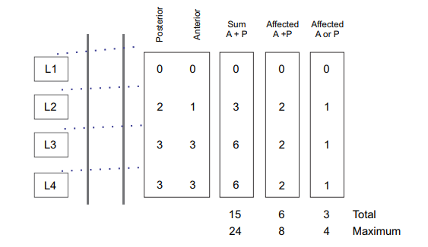

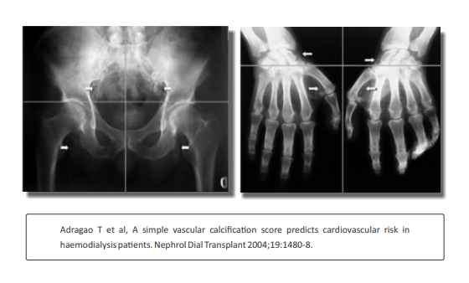

Em relação à prevenção e tratamento até o momento, nenhuma variedade de tratamentos disponíveis foi definitivamente comprovado para prevenir ou reverter a CV. Alguns medicamentos, incluindo os ligantes de fosfato e cinacalcete, vêm demonstrando uma capacidade de interromper ou retardar a progressão da doença em pacientes com DRC.

Na DRC estadios 4-5 e pacientes 5D, recomenda-se, atualmente, objetivar os níveis de fosfato sérico, cálcio e PTH às faixas-alvo associando a taxas mais baixas de CVe menores riscos de mortalidade.

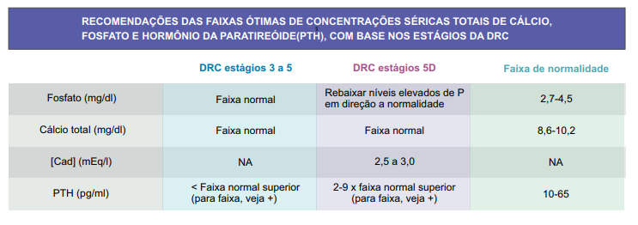

1. Controle de fosfato sérico

O KDIGO sugere, em pacientes com DRC estadio 3-5D: limitar o consumo de fosfato na dieta no tratamento de hiperfosfatemia. Na DRC, estadio da doença renal crônica 5, a ingestão de fosfato não deveria exceder 1.000 mg/dia (evitar fósforo inorgânico). Esses objetivos devem ser alcançados sem induzir desnutrição proteica.

A remoção de fósforo pela diálise assemelha-se mais a moléculas médias típicas do que a pequenas moléculas, como a uréia. Aliberação de fosfato durante a hemodiálise é afetada por vários fatores: taxas de fluxo de sangue e dialisato, área de superfície da membrana do dialisador, taxa de ultrafiltração e frequência e duração da sessão de diálise. Um aumento na frequência da diálise (por exemplo, diálise diária de curta duração, seis vezes por semana, com 2,5-3 horas por sessão) ou duração da diálise (por exemplo, a hemodiálise noturna, 6 vezes por semana, 8 horas cada sessão). Na diálise peritoneal, um estudo transversal comparativo entre 1. Controle de fosfato sérico 44 Calcificação vascular massa de fosfato semanal foi semelhante em ambos os métodos. A transferência de massa pode ser aumentada através do aumento diário da infusão de líquido peritoneal.

2. Quelantes orais de fosfato

Os efeitos do Sevelamer na CV podem ser tanto diretos quanto indiretos. Ele exerce efeitos pleiotrópicos, incluindo uma atenuação do estresse oxidativo e da inflamação, e uma diminuição nos níveis de toxinas urêmicas circulantes. No que se refere à quelantes à base de cálcio, eles podem levar a uma sobrecarga de cálcio, quando administrados em quantidade excessiva (dosagem máxima: 1500 mg/dia).

3. Calcimiméticos

Há receptor sensível ao cálcio (CaR) não só a nível renal e no tecido da paratireóide, como também nas células vasculares, exercendo assim um papel na CV. Em um modelo do rato com DRC, os calcimiméticos retardaram a progressão da calcificação na aorta e arteriosclerose, e em um modelo de rato urêmico, os calcimiméticos atenuaram a calcificação da média. Efeitos aditivos em pacientes de diálise com hiperparatireoidismo secundário: redução de PTH sérico, cálcio e fosfato pode também reduzir a progressão da CV.

4. Vitamina D

Estudo experimental de Lim et al observou que a DRC induz deficiência vascular de Klotho. Eles também demonstraram que tanto o calcitriol quanto o paricalcitol elevaram significativamente o Klotho e recuperaram a expressão do receptor 1 de FGF no mRNA das artérias em pacientes com DRC, que foram cultivadas em meio pró calcífero. Eles propuseram que a recuperação do Klotho pela ativação do receptor de vitamina D confere responsividade ao FGF23 e desmascara os efeitos inibidores de calcificação do FGF23.

5. Estatinas

Embora a dislipidemia seja considerada um fator de risco para CV, estudos realizados na população sem DRC tem demonstrado benefício do uso de estatinas sobre o número de eventos cardiovasculares, os mesmos achados não puderam ser confirmados nos pacientes portadores de DRC.

Recomendações atuais ainda tratam esses pacientes como alto risco para DCV, e manutenção dos níveis adequados de colesterol e triglicérides.

PROTOCOLO DE CALCIFICAÇÃO VASCULAR

1 – Controle de Fosfato sérico:

Limitar a ingestão de fosfato na dieta (assegurando ingestão adequada de proteínas) em conjunto com a equipe multidisciplinar, em especial, o serviço de nutrição para não induzir desnutrição proteica; Manter as orientações do KDIGO para pacientes com DRC estadios 3-5D: limitar o consumo de fosfato na dieta no tratamento de hiperfosfatemia e, no estadio da doença renal crônica 5, a ingestão de fosfato não deve exceder 1.000 mg/dia (evitar fósforo inorgânico); Aumentar a frequência ou a duração da diálise na DRC estadio da doença renal crônica 5D; Fazer uso de quelantes de fosfato e calcimiméticos.

2 – Controle do PTH:

Atualmente é recomendado levar os níveis de PTH às faixas-alvo até 300 pg/mL, utilizando calcitriol, seus análogos e calcimiméticos. Estas drogas devem ser instituídas na dependência dos níveis séricos de Ca e P, pacientes com hipercalcemia e/ou hiperfosfatemia não devem utilizar calcitriol, seus análogos ou ativadores seletivos do VDR e, pacientes com hipocalcemia não devem ser tratados com calcimiméticos. Devem ser consideradas as condutas sugeridas no protocolo de DMO.

Nos casos de não resposta clínica no controle do PTH, deve ser considerada a indicação de paratireoidectomia (Ptx), conforme citado no protocolo de DMO.

3 – Hipercalcemia

Deve ser utilizado preferencialmente banho de cálcio com balanço neutro (3,0 mEq/L), evitando o balanço positivo de cálcio. Uso de quelantes de fósforo deve ser usado de acordo com as orientações do protocolo de DMO, preferencialmente, não cálcio.

4 – Diagnóstico de Calcificação Vascular

Sugerimos realização de radiografias conforme método de Kauppila associado ao de Adragão (sensibilidade de 75%) para todos os paciente em hemodiálise a cada 2 anos.

5 – Estatinas

Apesar de dados controversos encontrados na literatura, sugerimos a manutenção do uso de estatinas para o controle dos níveis adequados de colesterol e triglicérides

VI

COMPLICACÕES- INTRADIALÍTICA

1.CÂIMBRA

Câimbras são contrações involuntárias dos músculos, é uma complicação comum durante a hemodiálise, podendo acometer de 33% a 86% dos pacientes. A eletromiografia revela que câimbras começam com fasciculações em várias partes do músculo que, posteriormente, evoluem para potenciais de ação de alta frequência. A origem de uma câimbra é, por conseguinte, neural, e não muscular. A etiologia exata é desconhecida, sabe-se que pode sofrer influência de diversos fatores como a contração do volume plasmático, distúrbio eletrolítico (hiponatremia, hipomagnesemia, hipocalcemia, hipocalemia), hipóxia tecidual e deficiência de carnitina. Sendo assim, ocorre mais frequentemente no final da HD, devido a alteração na osmolalidade do plasma e a alteração de volume. O tratamento deve ser embasado em minimizar o ganho interdialítico, a fim de evitar a hipovolemia e a hiposmolaridade que ocorrem em altas taxas UF necessária para atingir o peso seco. Nosso protocolo para câimbra foi embasado no artigo "Comparasionof 50% dextrose water, 25% mannitoland 23,5% saline for thetreatmentofhemodialysisassociatedmusclecramps" publicado por Canzanello et al, em 1991, sendo feitas as adaptações em relação a praticidade e custos para o nosso serviço; e em opinião de especialistas, já que são escassas as publicações e estudos sobre o assunto.

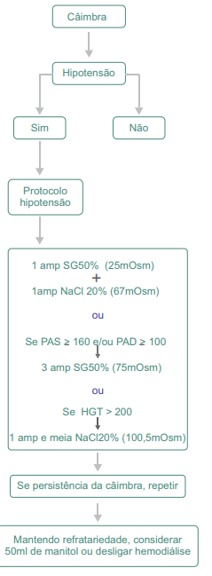

**2. Cefaléia**

Ocorre em até 30% dos pacientes durante as sessões de hemodiálise e tem etiologia indefinida. Pode ser desde a manifestação clínica da síndrome do desequilíbrio até abstinência a cafeína. Nos paciente com sintomas mais graves deve-se afastar causas secundárias.

**Tratamento:**

Se sintoma isolado: prescrever analgésico comum (dipirona IV ou paracetamol VO). Em casos selecionados, afastar causas secundárias.

**Sugestões:**

Redução do sódio do dialisato de acordo com a etiologia. Administração de café nos pacientes em que se suspeita de abstinência. Dosagem de níveis de magnésio sérico (Goksel, 2006) podendo ser considerada a reposição.

**3. Disfunção mecânica do CVC**

Após a instalação do cateter em veia jugular interna ou subclávia, é fundamental a realização de uma radiografia simples de tórax antes de ser iniciado o tratamento hemodialítico, para comprovar o posicionamento e identificar eventuais complicações. CVCs de longa permanência devem estar posicionados no átrio direito.

Recomenda-se que o tratamento hemodialitico seja evitado imediatamente após a punção de vasos centrais. O ideal é que o uso do cateter ocorra após 24 horas de sua instalação.

Adisfunção do cateter ocorre na falência de obter o fluxo de 300 ml/min. Pode se verificar o fluxo do cateter puxando sangue com uma seringa de 10 ml (o enchimento rápido e sem resistência prediz que o cateter será capaz de fornecer um fluxo de 300 ml/min).

Tratamento:

Cateter não tunelizado

* Proceder sua troca e/ou a troca de sítio de punção.
* Deve-se avaliar o tipo de disfunção:

Ocorre pelo posicionamento impróprio do cateter ou trombose intracateter, angulação no túnel, suturas apertadas, migração do cateter, precipitação de drogas, posição do paciente ou integridade do cateter (furos e rachaduras).

Conduta:

- reposicionamento de cateter mal posicionado;

- trombólise;

- troca do cateter.

* Disfunção tardia

Ocorre após duas semanas da instalação, geralmente por trombose. Tipos de obstrução:

* Trombo intraluminal
* Trombo mural;
* Trombo do vaso;
* Fibrina.

Aconduta baseia-se na trombólise.

**Trombólise em cateteres tunelizados**

Ao se fazer o diagnóstico de oclusão trombótica, a enfermeira comunica a equipe médica, que confirmava o diagnóstico e exclui o mau posicionamento do cateter por meio de radiografia. Assim que diagnosticada a oclusão, a dose de alteplase é infundida conforme o volume real da luz de cada cateter, com tempo de permanência de 50 minutos. Após o tempo determinado, se não houver desobstrução do cateter pode-se realizar a repetição do procedimento.

Para não haver ônus financeiro para a instituição, a comissão de farmácia e a enfermagem da Unidade de Diálise do HC-FMB padronizaram a criopreservação da alteplase. O frasco de 50mg de alteplase diluído em 50ml de água estéril, posteriormente dividido em seringas com doses individuais contendo 5ml, rotuladas e armazenadas a -20°C por no máximo 30 dias. No momento do uso a seringa é retirada do congelador e deixada descongelar em temperatura ambiente. Warfarina e outros anticoagulantes não devem ser utilizados por não reduzirem a formação de trombos ou de bainha de fibrina.

**4. Dor precordial e dorsalgia**

Pode ocorrer entre 1 a 4% dos tratamentos dialíticos sendo de etiologia desconhecida.

Tratamento:

- Atentar para o diagnóstico diferencial de angina;

- Troca do tipo da membrana do dialisador.

**5. Embolia gasosa**

É uma situação de emergência, onde ocorre entrada de ar na circulação sistêmica do circuito da hemodiálise. Os locais mais comuns de entrada de ar são a agulha arterial, o segmento arterial pré-bomba e, quando presente, o cateter venoso central inadvertidamente aberto. O diagnóstico pode ser feito através da observação de espuma e bolhas visualizadas na linha venosa do dialisador. Os equipamentos de diálise possuem detector de ar ligado a um dispositivo que automaticamente "clampeia" a linha venosa e desliga a bomba de sangue se for detectado ar. Entretanto, artigos recentes sugerem que em diálises com altos fluxos de sangue as microbolhas não são detectadas e a embolização ocorre sem detecção por alarme.

O quadro clínico depende da quantidade de ar e da posição do paciente.

Pacientes sentados: O ar sobe para as veias do cérebro sem entrar no coração, com obstrução do retorno venoso e disfunção neurológica aguda.

Pacientes deitados: O ar entra no coração e do ventrículo direito é mandado para os pulmões, podendo provocar dispnéia, tosse, arritmias e dor torácica. Se nos pulmões ocorrer passagem do ar para o sistema arterial, este irá para o ventrículo esquerdo, ocorrendo embolização para artérias do cérebro e do coração, provocando disfunções neurológicas e cardíacas agudas.

Tratamento:

* Não permitir máquinas de hemodiálise em funcionamento com detector de ar desligado e baixo nível de sangue no "cata bolhas".
* Se a entrada de ar for detectada, o primeiro passo é "clampear" a linha venosa e parar imediatamente a bomba de sangue. O paciente deve ser colocado em decúbito lateral esquerdo com o tórax e a cabeça inclinados para baixo.
* Realizar suporte cárdio-respiratório, incluindo administração de oxigênio a 100% por máscara ou, se necessário, tubo endotraqueal.
* Em casos muito graves pode-se tentar a aspiração do ar do ventrículo com uma agulha percutânea.

**6. Hemólise**

É complicação rara, mas quando ocorre pode ser uma emergência médica. Os principais sintomas são cefaléia, náuseas, mal-estar, dor abdominal, dor torácica, sensação de compressão no peito e dispnéia associada a escurecimento do sangue na linha venosa (aspecto de vinho do porto).

Causas:

* Mecânicas:

-alto fluxo na bomba de sangue;

- diálise "single-needle" (com agulha única);

- agulhas de pequeno calibre;

- linha de sangue dobrada;

- pressão arterial altamente negativa (> -160 mmHg);

- saliência ou protuberância na bomba de sangue.

* Falha do "rinsing" e contaminação com

- peróxido de hidrogênio;

- hipoclorito;

- formaldeído.

* Erro no "priming":

- uso de salina hipotônica.

* Erro no dialisato:

- dialisato hipotônico;

- superaquecimento do dialisato.

* Contaminação do dialisato:

- cloraminas:

Esta contaminação ocorre quando o filtro de carvão do pré- tratamento está saturado, pois a osmose reversa não remove as cloraminas;

- nitratos;

- cobre.

* Erro no sensor de temperatura:

-pode ocorrer nos pacientes que forem dialisados com temperatura acima de 40ºC

Tratamento:

* Interromper a terapia com clampeamento das linhas sem devolução de sangue devido a risco de hipercalemia.
* Colher amostra de sangue da linha venosa para realizar gasometria.
* Colher sangue para dosagem de hematócrito, hemoglobina, potássio, contagem de reticulócitos, DHLehaptoglobina.
* Manter o paciente em observação clínica, pois o processo de hemólise pode perdurar mesmo após a suspensão da sessão de hemodiálise.
* Atentar para hipercalemia.

**7. Hipoglecemia**

Pode ocorrer nos pacientes diabéticos em uso de insulina durante as sessões de hemodiálise e está relacionada à redução do catabolismo da insulina e à redução da ingestão ou absorção dos alimentos. É mais freqüente nos diabéticos desnutridos e naqueles que fazem uso de beta-bloqueadores. Pode ser sintomática (taquicardia, mal-estar, sudorese, etc) ou assintomática. Para evitar a hipoglicemia assintomática, a glicemia deve ser monitorizada durante as sessões de diálise.

Tratamento:

* Fazer uso da dose habitual da insulina nos horários prescritos;
* Utilizar banho com glicose (100 mg/dL) somente nos pacientes em uso de insulina;

- realizarHGTinicial e de hora em hora durante a sessão de hemodiálise;

- evitar administrar insulina regular no início da sessão de hemodiálise;

- considerar presença de hipoglicemia assintomática se HGT < 70 mg/dl;

- na presença de hipoglicemia sintomática ou assintomática: administrar 20 ml de glicose 50% (se HGT entre 50 e 70), 50 ml (se HGT < 50) ou doses maiores, sob prescrição médica.

**8. Hipotensão**

Hipotensão intradialítica (HID) é definida como uma diminuição da pressão arterial sistólica maior ou igual a 20 mm Hg ou uma diminuição da pressão arterial média maior ou igual a 10 mm Hg associado com sintomas que podem incluir mal estar inespecífico, desconforto abdominal, náuseas, vômitos, câimbras musculares, confusão mental, tonturas, desmaios ou ansiedade. É a complicação intradialítica mais comum, atingindo cerca de 10% a 30% dos tratamentos de hemodiálise e, em alguns subgrupos de pacientes, como nos idosos, diabéticos e cirróticos, pode manifestar-se em até 50 % das sessões. Ela prejudica o bem-estar do paciente, pode induzir arritmias cardíacas, predispõe a síndromes coronarianas e/ou acidentes vasculares cerebrais. Além disso, a HID impede uma dose adequada da diálise, resultando em inadequação do Kt/Vureia. A pressão arterial (PA) é controlada por inúmeros mecanismos de regulação e na insuficiência renal uma queda da PA é a consequência de fatores que são específicos para o paciente renal crônico, além do ambiente urêmico e do procedimento de diálise em si. Em termos fisiológicos básicos a PA é definida como o produto do débito cardíaco e da resistência periférica total . Assim, fatores que predispõe a hipotensão intradialítica podem ser divididos em duas categorias: os que predominantemente afetam o débito cardíaco (DC) e aqueles que desencadeiam uma redução na resistência periférica total (RPT). Fatores que afetam o DC: o volume ultrafiltrado durante a hemodiálise (HD) que causa uma 8. Hipotensão 11 Complicações intra-dialíticas55 redistribuição de fluido intra e extravascular, além de influenciar na osmolaridade; e aqueles que afetam a função cardíaca agudamente, como o desequilíbrio eletrolítico (potássio, magnésio, bicarbonato e cálcio), e cronicamente como a hipertrofia ventricular esquerda (HVE), isquemia recorrente e calcificação vascular. Fatores que afetam a RPT: disfunção autonômica, na qual pacientes renais crônicos e diabéticos apresentam resposta simpática inadequada e reflexo Bezold-Jarisch mais expressivo, estes levando a hipotensão e a bradicardia paradoxal; desbalanço de agentes vasoconstritores (endotelina, vasopressina) e vasodilatadores (adenosina, óxido nítrico (NO)). Avasopressina regula tanto a osmolaridade plasmática quanto a resistência periférica. Seus níveis são influenciados por alterações da pressão, volume e osmolaridade, no entanto, durante a HD, ao contrário do que é esperado, uma queda nos níveis plasmáticos de vasopressina é observado, mesmo em pacientes propensos a HID. Isto pode ser uma consequência da depuração de pequenas moléculas com diminuição da osmolaridade e inibição da liberação e síntese da vasopressina. Outros fatores que influenciam na RPT são: vasodilatação decorrente do aumento da temperatura, há que lembrar que a hemodiálise, por si só, é um processo termogênico; e a resposta imune frente a exposição do sangue a materiais diversos pode provocar reações de hipersensibilidade. A HID é uma das principais causas de morbidade de pacientes em hemodiálise e vários estudos têm demonstrado uma pior sobrevida dos pacientes que tem recorrência de hipotensão. Dentre as complicações desse evento podemos citar: isquemia cardíaca, isquemia cerebrovascular, isquemia mesentérica não oclusiva, sobrecarga de volume, hipertensão intradialítica, trombose do acesso vascular, declínio da função renal residual, aumento de internações e impacto no centro de diálise com o aumento de intervenções de enfermagem, aumento dos custos em medicamentos e atraso na rotina programada da hemodiálise. A fim de se evitar a ocorrência de HID torna-se importante reconhecer os fatores que influenciam na sua incidência, como o ganho interdialítico acentuado, cabendo ao médico reforçar ao paciente o controle da ingestão de sal e líquido; diálise curta pela velocidade elevada de retirada de UF, e em casos selecionados torna-se necessário diálise diária pela intolerância de retirada de volume em um restrito período. A taxa máxima de retirada de UF deve ser de 20mL/kg/h (taxa máxima tolerada por um paciente sem comorbidades que dificultem a manutenção da PA: ver abaixo) sendo ideal a de 12 mL/Kg/h (taxa que se associa a melhor prognóstico em diálise) e dialisato com temperatura alta, sendo a temperatura ideal entre 35,5 a 36ºC. 11 56 Complicações intra-dialíticas Há que ter atenção redobrada aos pacientes com hipotensão frequente, mormente os que apresentam neuropatia autonômica, principalmente, aos diabéticos; ou disfunção diastólica; particularmente nesses pacientes porém em todos os que apresentem hipotensão frequente, a presença de anemia deve ser avaliada e corrigida para manter nível de hemoglobina entre 11 a 12 mg/dL, utilizando-se a te a transfusão em casos selecionados. Devemos ter em mente também os eventos capazes de desencadear a HID, a fim de agir sobre eles, tais como: peso seco subestimado, uso de anti-hipertensivos com sua ação culminando no horário da HD (não usar anti-hipertensivos nas seis horas que antecedem a diálise), alimentar-se durante a HD causando uma vasodilatação esplâncnica, arritmia, isquemia, septicemia e causas menos freqüentes como tamponamento cardíaco, hemorragia oculta, hemólise e embolia gasosa. Dentre as duas principais causas de HID temos o ritmo de retirada excedendo ao ritmo de enchimento intravascular; e ao excesso de volume de retirada, sendo o primeiro mais prevalente como fator causal, devemos, portanto, avaliar primeiramente a taxa de UF ao invés de aumentar o peso seco. Nos casos em que fique evidente que o peso final é que está subestimado, deve-se aumentar o peso seco (minoria dos casos). Nos casos de hipotensão nas primeiras duas horas da sessão de hemodiálise, causas como septicemia e isquemia devem ser afastadas. Nos casos que a HID frequente esteja ocorrendo por taxa excessiva de UF para aquele paciente e que medidas dietéticas não tenham surtido o efeito de reduzir o montante de ganho interdialítico, deve-se considerar aumentar a duração da sessão de diálise acima das quatro horas preconizadas ou acrescentar uma sessão adicional na semana. Quanto aos eletrólitos, devemos destacar o cálcio, o hidrogênio, o potássio e o sódio. O banho de cálcio baixo deve ser rotina para minimizar a calcificação vascular, entretanto predispõe a arritmia e a hipotensão, portanto, em alguns casos, torna-se impossível usá-lo. A correção da acidose durante a HD, também pode levar a uma hipocalcemia e, por conseguinte, a hipotensão. Correções súbitas de potássio devem ser evitadas pela predisposição a arritmias, além da síndrome do desequilíbrio. Em 2010, um artigo brasileiro mostrou a importância de individualizar o banho de sódio, e aqui sugerimos um banho de 2mEq abaixo do sódio sérico do paciente, com limite inferior de 135mEq. Esse artigo também cita a importância da restrição de sódio na dieta (quanto menor, melhor), uso de diuréticos se taxa de filtração glomerular maior 11 57 Complicações intra-dialíticas que cinco mililitros por minuto, UF eficaz para atingir o peso seco estimado devido perdas de sódio por convecção (78% por convecção e 22% por difusão). Feito essas considerações, pontuaremos sugestões de condutas frente a uma hipotensão durante a hemodiálise, embasada no protocolo "A Protocol-BasedTreatment for IntradialyticHypotension in HospitalizedHemodialysisPatients", publicado por Emili et al, em 1999, pela NationalKidney Foundation, sendo feitas as adaptações em relação a praticidade e custos para o nosso serviço; e em opinião de especialistas, já que são escassas as publicações e estudos sobre o assunto.

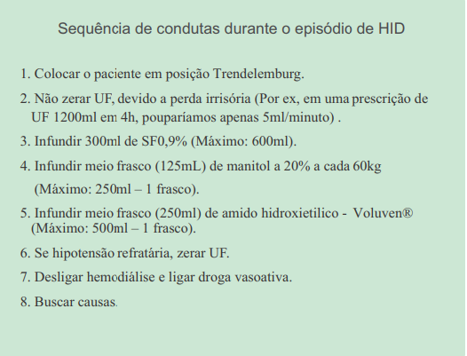

**9. Náuseas e vômitos**

Pode ser freqüente durante as sessões de hemodiálise tendo causa multifatorial e estando muitas vezes associadas a hipotensão, síndrome do desequilíbrio ou outras complicações intradialíticas.

Tratamento:

* Verificar a pressão arterial e, caso alterada, seguir orientações.
* Na ausência de fatores precipitantes, utilizar antieméticos EV (dramin, ondansetrona ou plasil em casos selecionados).
* Nos pacientes com sintomatologia frequente, evitar ingestão de alimentos durante as sessões de hemodiálise.

**10. Prurido**

Quando surge somente durante as sessões de hemodiálise, principalmente se associado a outros sintomas alérgicos, pode ser uma manifestação de hipersensibilidade ao capilar ou aos componentes do circuito sanguíneo. Pode estar também associado a xeratodermia ("pele seca") ou a elevação dos níveis séricos de fósforo.

Tratamento:

* Lubrificação da pele com emolientes, sendo esta a primeira linha de terapia.
* Checar adequação dialítica e Kt/Vrecebido de pelo menos 1.2
* Análise de distúrbio mineral ósseo com consequente ajustes na terapia.
* Opções medicamentosas:

- Dexclorfeniramina 6mg;

- Gabapentina 300mg – 3 vezes por semana.

11. Reações aos dialisadores

Pode ser de dois tipos:

11.1 Tipo A (anafilática)

Ocorrem nos primeiros 30 minutos do início da sessão de hemodiálise e suas manifestações clínicas mais comuns são dispnéia, sensação de morte iminente, sensação de calor no acesso vascular ou pelo corpo. Outros sintomas incluem prurido, urticária, tosse, espirros, lacrimejamento dos olhos, alterações gastrointestinais e, mais grave, parada cardiorrespiratória.

Causas:

* Contato do sangue com óxido de etileno, utilizado nos capilares, estando relacionado principalmente à síndrome do primeiro uso.
* Utilização de membranas de acetato de celulose e de cuprofane.
* Presença de outras substâncias tais como perfluoroidrocarbono, glicerol, álcoois, cobre e cianetos.
* Contaminações na solução de diálise com alto índice de bactérias e endotoxinas. Nestes casos os sintomas geralmente ocorrem dentro de 2 minutos após o início da diálise.
* Reações alérgicas que podem estar relacionadas com o peróxido de hidrogênio, ácido perácetico ou hipoclorito (associados com a desinfecção do sistema) e reação alérgica relacionado ao uso de heparina.
* Falhas no reuso dos capilares, com problemas relacionados a integridade das fibras, podendo ocorrer impregnação e absorção da solução desinfetante e, posteriormente liberação durante a sessão de hemodiálise.
* Presença de inadequada concentração da solução desinfetante. Em concentrações sub-ótimas pode ocorrer contaminação das fibras; por outro lado, concentrações maiores ou erros na diluição podem estar associadas a um significativo aumento de resíduos, com provável infusão para os pacientes..

O diagnóstico pode ser confirmado com a quantificação da IgE.

Tratamento:

* Interromper a sessão de hemodiálise imediatamente com clampeamento das linhas.
* Descartar o material, sem devolução do sangue.
* Considerar tratamento endovenoso para anafilaxia nos casos graves (hipotensão, choque, angioedema ou dificuldade respiratória):

- adrenalina SC ou IM(em adultos de 0,3 a 0,5 mg – dose acumulada de 3mg - e em crianças dose de 0,01 mg/Kg, atingindo máximo de 0,3 mg);

- repetir dose após 5 minutos, se não houver melhora clínica;

- administrar anti-histamínicos;

- administrar corticóide para prevenir a fase tardia da reação;

- se broncoespasmo: inalação com beta 2 agonista.

Prevenção:

* Lavagem adequada do dialisador antes de sua utilização.
* Considerar mudança do processo de esterilização.

11.2- Tipo B (inespecíficas)

A principal manifestação é a dor no peito e, às vezes, dor lombar. Os sintomas geralmente ocorrem 20 a 40 minutos após o início da sessão de hemodiálise, sendo menos intensas que as reações do tipo A. A etiologia é desconhecida, podendo estar envolvida a hemólise subclínica. Geralmente os sintomas desaparecem após a primeira hora de terapia. O diagnóstico é de exclusão e devem ser tomadas condutas de suporte.

Manejo:

- suporte clínico com oferta de oxigênio;

- afastar causa cardíaca nos pacientes com alto risco cardiovascular.

**12. Reações pirogênicas**

São definidas como presença de calafrios, febre de pelo menos 38º C, tremores e, algumas vezes, hipotensão em pacientes previamente afebris (antes da hemodiálise).

Causas:

* Contaminação do dialisato (a solução de bicarbonato é propícia ao crescimento bacteriano), dialisador (principalmente com membranas de alto fluxo), água ou da própria máquina de hemodiálise. Esta contaminação pode ocorrer pela presença de bactérias ou endotoxinas.
* Contaminação do cateter central, quando presente, por bactérias ou por formação de biofilme.
* O diagnóstico pode ser confirmado com a quantificação da IgE.

Tratamento:

- colher culturas de sangue periférico e central (no caso de uso de cateter central);

- colher culturas do dialisato;

- revisão da técnica de reuso;

- avaliar infecção da fistula arteriovenosa;

- avaliação da qualidade da água e de seu tratamento;

- avaliação de outros focos de infecção;

- descartar contaminação da máquina de hemodiálise;

- tomar medidas sintomáticas;

- o uso de antibióticos deve ser individualizado.

**13. Síndrome do desequilíbrio**

É um conjunto de sintomas que incluem náuseas, vômitos, fadiga, tremores, cefaléia, agitação e convulsões e que ocorrem durante ou após as sessões de hemodiálise, principalmente quando o paciente inicia o tratamento. Sua causa é controversa. Pode estar relacionada a edema cerebral, decorrente da queda rápida dos níveis de solutos plasmáticos durante as sessões de hemodiálise, fazendo com que o plasma torne-se hipotônico em relação às células cerebrais. Também pode estar associada a alterações agudas no pH do líquido cérebro-espinhal durante as sessões de hemodiálise. Na presença desta síndrome, espera-se melhora clínica em até 24 horas após suspensão das sessões de hemodiálise.

Tratamento:

* Sintomas brandos (náuseas, vômitos, agitação psicomotora e cefaleia):

- administrar sintomáticos;

- reduzir o fluxo sanguíneo para reduzir a eficiência da diálise;

- reduzir o tempo da sessão;

- interromper a sessão em caso de persistência dos sintomas.

* Sintomas severos (convulsões, obnubilação ou coma).
* A sessão deve ser imediatamente interrompida e administração de cuidados de suporte.
* Utilizar manitol 20% a critério médico.

Prevenção:

* Pode ser minimizada com a utilização de pelo menos 140 mEq/Lde sódio na solução de diálise.
* Em pacientes que estão iniciando a hemodiálise, planejar um tratamento menos agressivo, com redução de uréia em torno de 40%. Nestes casos deve-se prescrever metade da dose da diálise na primeira sessão.

VII

DISTÚRBIOS DO METABOLISMO MINERAL E ÓSSEO

O distúrbio mineral e ósseo é uma enfermidade sistêmica na DRC com complicações resultantes de uma ou mais das seguintes anormalidades:

* Alterações do metabolismo de cálcio, fósforo, PTH ou vitamina D;
* Alterações no remodelamento ou taxa de formação óssea, mineralização e volume que também está envolvido na formação óssea e é o resultado final das taxas de formação e reabsorção óssea. As doenças de alto remodelamento incluem Osteíte Fibrosa e Doença Mista. E, as doenças de baixo remodelamento incluem Doença Adinâmica e Osteomalácia;
* Calcificação vascular ou de outros tecidos moles.

1. Adequação dialítica quanto ao cálcio do banho

Deve ser utilizado preferencialmente banho de cálcio com balanço neutro (3,0 mEq/L), evitando o balanço positivo de cálcio. O banho de cálcio 3,5 mEq/L que fornece 900 mg de Ca por sessão deverá ser utilizado principalmente nos casos de pós operatório de paratireoidectomia ou em pacientes com hipocalcemia persistente. O banho de cálcio baixo (2,5mEq/L) deve ser considerado quando houver PTH supresso.

1. Controle de fósforo
   1. - Controle nutricional da ingestão de fósforo

A ingestão de fósforo recomendado deve ser mantida entre 800 a 1.000 mg/dia devendo evitar o risco de restrição protéica.

2.2. - Quelantes à base de cálcio

Indicação:

* Não dialítico: fósforo acima de 4,5mg/dL .
* Dialítico: fósforo acima de 5,5mg/dL.
* Nível sérico de cálcio < 9,5md/dL.

Contra indicação:

* Nível sérico de cálcio > ou igual a 9,5mg/dL .
* Presença de calcificações vasculares ou de partes moles.
* Intolerância à medicação.
* PTH supresso.

Apresentação:

* Carbonato de cálcio 500mg – 250mg de Ca elementar.
* Carbonato de cálcio 1250mg – 500mg de Ca elementar.
* Acetato de cálcio 680mg – 170mg de Ca elementar.

Esquema de administração:

* CaCO3: até 1,2g de Ca elementar por dia, junto às refeições.
* Acetato de cálcio: 1 a 2 comprimidos junto às principais refeições.

2.3 - Cloridrato de Sevelamer

O Cloridrato de sevelamer apresenta progressão da calcificação vascular inferior aos quelantes à base de cálcio em análise realizada com PET-CT.

Indicação:

* DRC em diálise há pelo menos 3 meses
* Fósforo sérico persistentemente igual ou superior a 5,5mg/dL e Ca

sérico superior a 9,5mg/dL

* Contra indicação ao uso de quelante à base de cálcio
* PTH supresso

Apresentação:

* Cloridrato de sevelamer 800mg

Esquema de administração:

* Inicialmente 1 comprimido junto às três principais refeições;
* Ajuste de dose pode ser realizado após 2 semanas com acompanhamento

nutricional;

* Dose máxima diária: 8g.

Em caso de hiperfosfatemia refratária a terapêutica medicamentosa e a

restrição nutricional, considerar hemodiálise freqüente.

3- Vitamina D

A vitamina D é bem conhecida pelos efeitos na promoção da mineralização óssea como característica primária no raquitismo e, a osteomaláciaestá associada a diminuição da mineralização da matrix óssea. A ação clássica davitamina D está na regulação de cálcio, fósforo e PTH, entretanto, devido àdistribuição em vários órgãos de receptores de vitamina D (VDR), ela estáenvolvida na homeostase sistêmica. A vitamina D não está envolvida somente nasaúde do osso, mas, é fator associado a doenças crônicas e cardiovasculares.

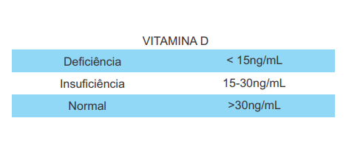

A reposição da vitamina D passou a ter maior importância com a comprovação de que outros tecidos, além do renal, também apresentam a enzima 1alfa hidroxilase são capazes de uma produção local de calcitriol.

Suplementação de Ergocalciferol (vit. D2) ou Colecalciferol (vit. D3)

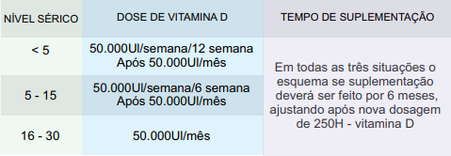

Contra indicações

* Nível sérico de cálcio acima do limite superior.
* Hiperfosfatemia.
* Intolerância à medicação.

Manter como alvo terapêutico vitamina D > 30ng/mL e a dosagem de vitamina D deverá ser realizada a cada 6 meses com acompanhamento de cálcio e fósforomensal.

4- Faixa de PTH

Em 2009, o KIDGO recomendou a manutenção dos níveis de PTH entre 2 a 9 vezes o limite superior do método, considerando a tendência dos valores e, recentemente em 2015 publicou a revisão dos dados sugeridos em 2009 e, a recomendação dos níveis de PTH para pacientes em diálise foi mantida. Porém, o nível de PTH intacto entre os nefrologistas é controverso tendendo a uma manutenção entre 150 e 300pg/mL buscando uma minimização das doenças cardiovasculares e, sempre avaliando as tendências para iniciar ou ajustar o tratamento.

5- CALCITRIOL

Indicação:

* Aumento progressivo de PTH apesar do controle da dieta e uso de

quelantes.

* Indicar após avaliação da tendência do nível do PTH.

Contra indicação:

* Fósforo acima de 5,5 mg/dL.
* Cálcio acima do limite superior da normalidade.
* Supressão do PTH para níveis inferiores a 150 pg/mL.

Apresentação:

* Calcitriol 0,25µg – uso oral.
* Calcijex 1µg – uso intravenoso.

Administração em pacientes com DRC – 5D*:

* Via oral: 0,25-0,5µg/dia ou 0,5-1µg 3 vezes por semana após

HD DP – 0,5-1µg de 2-3 vezes por semana – também como

esquema de pulso.

* Via intravenosa: 1-4µg, 3 vezes por semana, após a diálise.

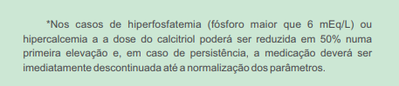

6. Ativador do receptor de vitamina D

É considerado um ativador mais seletivo do receptor da vitamina D (VDR) que o calcitriol, pois diminui a secreção de PTH intacto com menos hipercalcemia e hiperfosfatemia

Apresentação:

* Paracalcitol ampolas de 0,5µg/mL.

Dose e Administração:

* Adose poderá ser calculada através de duas formas:

- massa corpórea: 0,04 – 0,1µg/kg (2,8 – 7µg);

- nível de PTH: por sessão de diálise.

Aadministração é por via intravenosa após sessões de hemodiálise e deverá dosar PTH mensalmente até a estabilidade laboratorial e, o ajuste da dose deve ser realizado a cada 4 semanas conforme o valor do PTHi.

7- CALCIMÉTICOS (CINACALCETE)

Atua no receptor de cálcio (CaR) das células paratireóides, o principal regulador da secreção do PTH, reduzindo a liberação do hormônio e ao mesmo tempo controlando simultaneamente os níveis e Ca e P.

Indicação:

* Pacientes com PTH >800 pg/mLnas seguintes situações:

- Ca e Pjá controlados;

- persistência de Ca e Pelevados apesar do tratamento otimizado;

- contra indicação à paratireoidectomia por risco cardiovascular elevado.

Contra indicação:

* Alergia ao medicamentoApresentação:
* Cloridrato de cinacalcete – comprimidos de 30mg, 60mg e 90mg.Administração:
* Adose deverá ser iniciada com 30 mg/ dia podendo alcançar a dose máximade 180mg/dia, conforme os níveis de PTH ajustado a cada 4 semanas.
* O cinacalcete somente deverá ser iniciado com o Ca > 8,4mg/dL, sendoque deve ser avaliada a suspensão ou redução da dose em casos em queocorra hipocalcemia durante o uso, considerando a possibilidade deassociação de calcitriol ou paracalcitol ao esquema.

9 - Paratireoidectomia

Indicações

* Níveis de PTH acima de 800pg/mL associado à:

- hipercalcemia e/ou hiperfosfatemia refratárias ao tratamento clínico;

- calcificações extra-ósseas ou calcifilaxia;

- doença óssea avançada, progressiva e debilitante arresponsiva ao

tratamento clínico;

- presença de glândulas de Paratireóides volumosas ao US (>1g ou >1cm³);

- nos casos de persistência de DMO após um ano de transplante renal

comhipercalcemia persistente;

- hipercalcemia associada a perda progressiva e inexplicada da função

do enxerto. 10 - Doença óssea adinâmica

Doença Óssea Adinâmica é definida como baixa taxa de formação óssea e

o volume osteóide abaixo do normal.

Suspeita-se em:

* Pacientes idosos.
* Diabéticos.
* Paratireoidectomia prévia.
* Uso prolongado de altas doses sais de cálcio ou calcitriol/análogos devitamina D.
* Uso de dialisato com cálcio de 3,5mEq/L.
* PTH baixo / FA baixa/ Ca e P normais ou elevados.
* Intoxicação por alumínio.

Prevenção:

* Restrição da ingestão de cálcio (dieta e quelantes) e ajuste do cálcio dodialisato para Ca: 2,5 ou 3,0 mEq/L.
* Pesquisar e tratar intoxicação por alumínio (pode estar presente mesmoem diálise peritoneal).
* Pós paratireoidectomia com autoimplante: manter os níveis de cálcio nolimite inferior da normalidade.

Diagnóstico e Intoxicação por Alumínio

* Teste com deferroxamina (DFO) anualmente.
* Biópsia óssea nos pacientes em que haja suspeita clínica ainda que DFOnegativo.
* 20% da superfície óssea trabecular recoberta por Al à biópsia óssea

Tratamento

* Desferroxamina 5mg/kg IV em 100mL de SG5% ou SF0,9% uma vez

por semana quando confirmado intoxicação por alumínio.

* Em pacientes com teste positivo com delta superior a 200 µg/L:

- administrar 5 horas antes da sessão e utilizar membranas dealta permeabilidade.

**FLUXOGRAMA PARA TRATAMENTO DO**

**HIPERPARATIREODISMO SECUNDÁRIO**

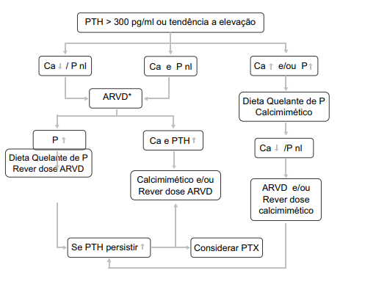

VIII

HIPERTENSÃO EM HEMODIÁLISE

Importância

Hipertensão arterial é prevalente em diálise. No Brasil é a primeira causa de entrada em diálise, e é freqüente nos indivíduos renais crônicos tanto primariamentecomo secundária à DRC. As estimativas de prevalência variam entre os países e osdiversos centros de diálise, sendo um fator comum o pobre controle da HA. Emnosso serviço, dados coletados em 2010 mostraram prevalência de 92% de HA entre os pacientes, com 44% de controle, com maior dificuldade no controle de PAS.

Fisiopatologia

Em sua fisiopatologia destaca-se a hiper-hidratação, diagnosticada através de sinais clínicos evidentes, e nos casos em que a clínica não é sugestiva, aferida através do aumento de água corporal total pela bioimpedânciometria. Atentar para o fato de HAser uma das manifestações mais precoces de hiper-hidratação em diálise, e pode ser sua única manifestação. Em estudo feito em nosso serviço, excesso de água corporal total (aferido-predito antes da sessão por meio de bioimpedânciometriamonofrequencial) acima de 1,4 L, predisse controle inadequado de PA. Além disso, sobrecarga de sódio, toxinas urêmicas, disfunção

endotelial, rigidez arterial, hiperatividade do sistema renina angiotensinaaldosterona, hiperatividade do sistema nervoso autônomo simpático, são também fatores essências na fisiopatologia da hipertensão na diálise.

Diagnóstico

No seu diagnóstico, o padrão-ouro é a MAPA de 44 horas, a qual melhor se correlaciona com desfechos cardiovasculares e prognóstico. Considera-sehipertensão quando PA maior ou igual a 130/80 mm Hg. A MRPA mostra forte correlação com a PA aferida na MAPA, e também se correlaciona com desfecho e

prognóstico, com diagnóstico quando PAmaior ou igual a 135/85 mm Hg. APAprée pós diálise tem baixa correlação com a PA no período interdialítico, e nãomostrou correlação com desfechos e prognóstico. Deve-se destacar que a PAS prédiálise é sensível, porém pouco específica para diagnóstico de HA, e PAD pós

diálise é a muito específica. Desse modo PApré diálise normal fala a favor de bom controle, e PAD pós diálise elevada fala a favor de controle pressórico ruim, porém quando a PA pré-diálise é elevada e a pós diálise normal, passa a ser mandatória a realização de aferições extra-dialíticas. Ainda, a HA intradialítica se associa estreitamente com a HAinterdialítica. O ponto de corte da PAna sala de diálise é de 140/90 mm Hg.

4- TRATAMENTO

No manejo da HA na diálise por meio de medidas não farmacológicas, deve-se assegurar que a ingesta de sódio seja menor do que 2 g (5g de cloreto de sódio ou 100 mEq) ao dia. Além disso, é necessário orientar pacientes para diminuição de alimentos processados, inclusive derivados da carne que notoriamente são riquíssimos em sal e associam-se a descontrole de PA e volume.

É mais efetiva a orientação de redução da ingestão de sal, do que apenas limitaringestão de líquidos. Atentar para descontrole glicêmico entre os pacientes diabéticos, já que juntamente à sobrecarga de sal na dieta, constituem fatores importantes para ganho de peso aumentado no período interdialítico. E nos pacientes que apresentam função renal residual, a administração de furosemida éferramenta importante no controle volêmico.

Testar o peso seco nos paciente hipertensos é essencial, seja naqueles comsinais de hiper-hidratação evidentes clinicamente, seja naqueles com sinais desobrecarga hídrica apenas na BIA. Neste caso, adotaremos como ponto de cortede excesso de água corporal total maior do que 1,4 L do predito pela fórmula deWatson, aferida anteriormente à sessão de diálise.

É mandatório assegurar-se que o paciente está recebendo as quatro horas dehemodiálise prescritas , já que menor tempo está associado a mais difícil manejovolêmico, maior retenção de toxinas urêmicas , maiores níveis pressóricos e maiortempo para controle pressórico adequado.

Há que verificar se paciente não está fazendo balanço positivo de sódiodurante a diálise, na medida em que isto se associa a hipertensão intradialítica, maior ganho de peso interdialítico e maiores necessidades de ultrafiltração. Assim o sódio do dialisato deve ser prescrito 2mEq/Labaixo do sódio sérico do paciente.

No manejo farmacológico da HA na diálise, há que se otimizar as medidasnão farmacológicas, respeitar as indicações e contra indicações clínicas de cada paciente e usar medicações com meia-vida longa e que possam ser utilizadas em

dose única após a diálise.

Amedicação de escolha a ser introduzida é a classe dos beta-bloqueadores,

os quais estão associados à redução de mortalidade global e morbidade de origem cardiovascular nos pacientes em diálise de modo geral. Dos beta-bloqueadores, preferir os cardiosseletivos, no caso metoprolol e atenolol, ou os que apresentemação combinada alfa e beta (carvedilol). Na impossibilidade das medicaçõesprévias, utilizar os não seletivos (propranolol).

Os IECAs ou BRAs constituem a segunda classe de drogas a serintroduzida, caso necessário. Dos IECAs, preferir enalapril, cuja meia vida é maior e pode ser administrado uma vez por dia de noite, não precisando ser suspenso por conta de diálise; a mesma idéia vale para a losartana. Atentar para os pacientes que tiveram reação ao dialisador, os quais podem se beneficiar do uso de BRA ao invés do IECA, por conta do bloqueio da metabolização da bradicinina que ocorre com esses últimos. Nos pacientes impossibilitados de usar IECA ou BRA, como alternativa associar hidralazina com nitrato ao esquema anti-hipertensivo.

Os bloqueadores de canal de cálcio diidropiridínicos de longa ação são aterceira classe de escolha (anlodipino uma vez ao dia de noite, por exemplo). Considerar introduzir espironolactona, em baixas doses, como quarta classe de droga a ser instituída, já que a mesma se associa com diminuição dehipertrofia de ventrículo esquerdo e de mortalidade global e de causas cardiovasculares em pacientes dialíticos.

O uso de minoxidil pode ser associado ao esquema anti-hipertensivo casonão se consiga controle pressórico com os fármacos prévios. Associações de beta-bloqueador com clonidina ou com bloqueador de canal de cálcio cardioseletivos devem ser evitadas. Segue abaixo algoritmo do manejo de HAem hemodiálise:

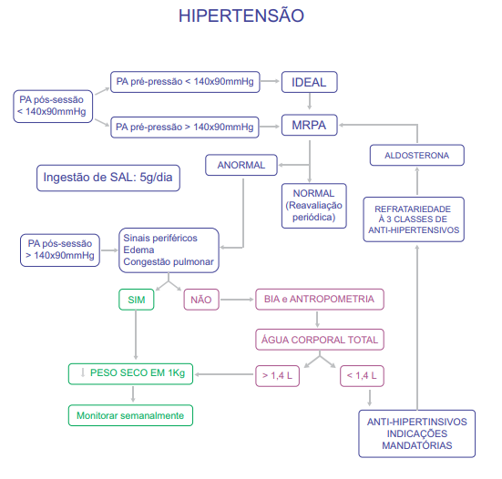

IX INFECÇÃO DE ACESSO VASCULAR

O local de acesso venoso é a fonte de 50-80% das bacteremias dos pacientes em hemodiálise. As principais manifestações clínicas são bacteremia e sinais de toxemia, antes, durante ou após a diálise.

1. Cateteres

Febre e calafrios logo após a manipulação do cateter (no início ou ao final da sessão de diálise) sugerem infecção relacionada ao acesso. A abordagem de bacteremia durante a sessão encontra-se resumida no fluxograma a seguir:

* O diagnóstico definitivo de bacteremia relacionada a cateter venoso central é realizado quando é isolado o mesmo microorganismo na cultura da ponta do cateter (>15 UFC) e na hemocultura (central e periférica).
* A suspeita do diagnóstico é realizada quando o mesmo microorganismo é isolado na hemocultura central e periférica, com crescimento mais rápido na central (pelo menos de 1 hora). Nestes casos, para a confirmação do diagnóstico, recomenda-se a retirada do cateter e o envio da ponta para cultura.
* O critério clínico de infecção foi considerado para o diagnóstico de ICS relacionada ao cateter, ou seja, a presença de pelo menos um dos sinais ou sintomas como febre (T >38º), tremores ou hipotensão (pressão sistólica < 90mmHg) sem outro foco infeccioso aparente e na presença de cateter central, associado a hemocultura negativa ou não realizada.
* O tratamento antimicrobiano deve ser guiado pelo antibiograma e com realização do descalonamento, se possível e mantido por 21 dias para os agentes MRSA e gram negativos, 21 dias para fungos, e 14 dias para os demais agentes etiológicos.
* 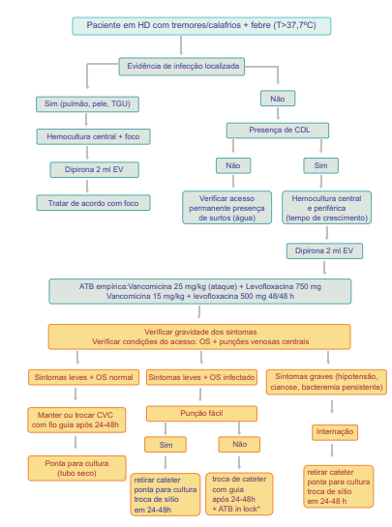

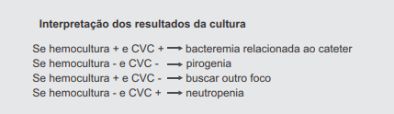**Conduta ideal: retirada do cateter e nova punção após 24-48 h + ATB**

Se complicações infecciosas como êmbolo séptico, osteomielite ou endocardite, retirada do CVC é mandatória e manutenção do ATB deve ser feita de 4 a 8 semanas.

Se IOS (presença de sinais flogísticos e secreção purulenta), na ausência de bacteremia e de infecção de túnel, recomenda-se realizar cultura da secreção (antisepsia + swab) e iniciar quinolona (14 dias). Na vigência de IOS, o curativo deve ser realizado com gaze diariamente. Se ITou ICS, CVC deve ser removido.

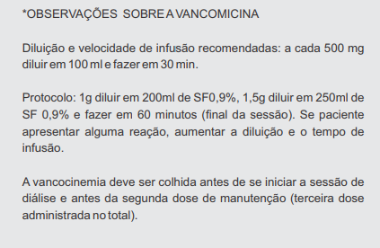

1. FAV e enxertos

* Bacteremia e sinais flogísticos locais:

- colher hemocultura ;

- iniciarantibioticoterapia empírica: Vancomicina + levofloxacina por 6 semanas;

- não usar o acesso. Passar cateter duplo lúmen 24-48 h após início dos antibióticos;

- se ausência de melhora em 72 h, abscesso local ou exposição do acesso: fechar FAVou retirar a prótese;

- checar cultura e ajustar conforme antibiograma.

* Sinais flogísticos (pele) sem bacteremia:

- não usar acesso;

- iniciar amoxicilina - clavulonato por 7-10 dias.

A infecção de FAV, mais frequentemente, apresenta-se sem sinais inflamatórios locais.

Embora sem grandes evidências na literatura, recomenda-se a profilaxia para confecção de FAV com cefazolina (1g no pré operatório), ficando a critério da cirurgia vascular o uso de cefalexina no pós operatório. Após a confecção, o tempo de curativo oclusivo deve ser de 24 horas.

1. Profilaxia de ICS e IOS 78

* Implante do CVC sob condições de anti-sepsia (lavar as mãos com antisséptico, usar luvas e aventais estéreis, máscara e gorro), anti-sepsia com clorohexidina, campos estéreis. Preferencialmente no sítio VJI.
* Curativo: gaze ou semi-permeável (manter limpo).
* Lock terapia logo após inserção (gentamicina 10 mg/ml e cefazolina 5 mg/ml).
* Creme profilático a partir de março de 2016 (gentamicina).

4- Infecções relacionadas à água:

A principal manifestação clínica é a bacteremia durante a diálise, geralmente em surtos, em pacientes assintomáticos previamente. As principais bactérias envolvidas são as Gram negativas hidrofílicas (principalmente: Pseudomonas, Acinetobacter, micobactérias não tubeculosas) e as principais fontes de contaminação são o "looping", as máquinas de hemodiálise e os banhos de bicarbonato.

Tratamento:

* Coleta de hemocultura.
* Se indícios de infecção relacionada à água: quinolona (levofloxacina 500 mg a cada 48 h EV).
* Investigação da fonte de contaminação (coleta de água pré e pós osmose, saída das máquinas, banhos, dialisato, reuso).
* Realização de desinfecção do sistema.

X

PERITONITES

1. Introdução

A Peritonite é a principal complicação infecciosa da Dialise Peritoneal (DP) e a mais frequente causa de falência do método sendo que peritonites prolongadas ou severas podem causar danos a membrana peritoneal mas, geralmente tem bom prognóstico se diagnosticadas e tratadas corretamente. Compreender a casuística local, fatores que predispõem à peritonite em uma determinada no próprio centro leva ao desenvolvimento de estratégias específicas de prevenção, diagnóstico e tratamento, na figura 1 os resultados da etiologia deste serviço.

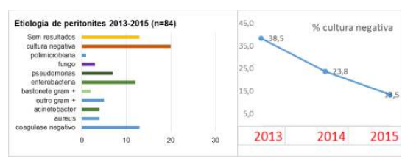

Figura 1: Resultados microbiológicos das peritonites da Diálise do Hospital das Clínicas da Faculdade de Medicina de Botucatu, UNESP.

1. Diagnóstico de peritonite

É necessária a presença de achados clínicos: presença de efluente peritoneal turvo, acompanhado de sinais de irritação peritoneal, como dor abdominal. O diagnóstico é firmado pela associação de hipercelularidade no líquido peritoneal (mais que 100 leucócitos por mm3, sendo pelo menos 50% polimorfonucleares) ou detecção de microrganismo à coloração pelo Gram ou à cultura do efluente.

Recomenda-se que todo efluente seja analisado com: contagem celular e diferencial, Gram e cultura sempre que se suspeitar de peritonite.

Diagnósticos diferenciais de efluente turvo: peritonite infecciosa com cultura positiva; peritonite infecciosa com cultura negativa; líquido retirado de cavidade "seca"; peritonite química; eosinofilia do efluente; hemoperitoneo; malignidade; efluente quiloso, bloqueadores de Canal de Cálcio.

1. Taxas de peritonite

A taxa de infecção peritoneal depende de cada serviço de diálise avaliado, refletindo diferentes critérios de seleção, treinamento, assim como a existência de protocolos de prevenção de infecções. Assim, todo programa deveria monitorar, no mínimo, anualmente a incidência de peritonite:

* Taxa de peritonites, taxa de peritonites por agentes, porcentagem de pacientes livres de peritonite em um ano e antibiograma dos agentes mais frequentes.
* Meta: menos 0,5 episódios por ano em risco.

1. Reconhecimento de fatores de risco

* Infecção de Orifício de saída e tunelite são fatores importantes fatores de risco para peritonites.
* O treinamento tem impacto na incidência de peritonite.
* Não há recomendação quanto ao tipo de cateter ou a técnica de implante de cateter.
* Não há recomendação quanto ao tipo de solução para DP.
* O tipo de técnica de diálise não aumenta o risco de peritonites.
* A obstipação intestinal deve ser corrigida.
* O uso prolongado de antibióticos deve ser reconhecido para avaliar profilaxia.

1. Medidas de prevenção para peritonite

Cuidados com o orifício de saída:

* Recomenda-se aplicação diária de antibiótico (mupirocina ou gentamicina) no orifício.
* Deve-se tratar prontamente episódios de IOS ou tunelite para reduzir o risco de peritonite.
* Cuidados com orifício e lavagem das mãos devem ser enfatizados durante o treinamento.
* Curativos oclusivos são opcionais.

Programa de Treinamento:

* Tempo mínimo de 15 horas de treinamento por enfermeira especializada.
* Uso de máscara durante a troca da diálise é opcional.
* O re-treinamento pode ser útil, não há estudos que corroborem sua prática. Visitas domiciliares constituem um bom método para determinar a necessidade de re-treinamentos.
* Indicações de re-treinamento: após hospitalização prolongada; após peritonite ou infecção do cateter; após mudanças de cuidados ou de equipamento; após interrupção da DP por um tempo (ex. após um tempo em HD).

Implante do Cateter:

* Deve ser administrada uma dose de antibiótico imediatamente ao implante do cateter: Cefalosporina de 1ª ou Vancomicina se colonizado por germe oxacilino resistente.

TGI e Ginecológico:

* Recomenda-se o uso de profilaxia com antibiótico antes de colonoscopia e procedimentos ginecológicos invasivos.
* O uso de tampões vaginais deve ser evitado.

Prevenção Secundária:

* Recomenda-se profilaxia anti-fúngica em pacientes que estejam recebendo antibiótico (avaliar risco do paciente para peritonite fúngica e utilizar se alto-risco).
* A obstipação intestinal deve ser corrigida, com medidas dietéticas e medicamentosas a critério clínico, assim como a hipercalemia.
  1. Manejo Clínico
  2. Coleta de amostra para Cultura do efluente peritoneal

Atécnica é o fator determinante para a positividade desse método, deve ser realizada preferencialmente sem estocagem e coletada com técnicas de assepsia, o volume mínimo de efluente peritoneal deve ser de 50 mL, submetido à centrifugação seguido da re-suspensão do sedimento em salina estéril e inoculação em meio para hemocultura, convencional ou bactec. (figura 2)

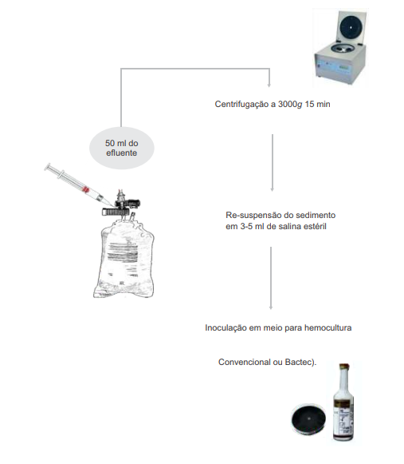

Figura 2: Técnica de coleta na cultura do efluente peritoneal

* 1. Seleção Empírica de Antibióticos
* Recomenda-se o início mais precoce possível após as amostras terem sido coletadas.
* Os regimes antibióticos devem cobrir Gram positivos e negativos.
* Iniciar Amicacina e Vancomicina IP.
* Ajustar os antibióticos após resultado das culturas.
* Aduração do tratamento dependerá do agente causal.
* Retornos.
* Observar vancocinemia sérica > 15.
  1. Manejo especifico de acordo com a etiologia

*StaphylococcusCoagulase negativo*

* Recomenda-se o tratamento com cefalosporina ou vancomicina IP de acordo com a suscetibilidade por 2 semanas.
* Mais comum: S.epidermidis; Contaminação (toque manual); Dor leve e frequentemente tratada ambulatorialmente.
* Pode levar a recidivas (biofilme) remoção do cateter.
* Resistência a meticilina (> 50%) em alguns centros vancomicina.
* Pode ser tratado com cefalosporinas de 1ªg (esquema contínuo).

*Staphylococcus aureus*

* Recomenda-se o tratamento com antibiótico efetivo por 3 semanas.
* Peritonite grave; geralmente secundária a IOS ou Tunelite, porém, contaminação também é possível.
* MRSA Vancomicina.
* VRSA linezolida, daptomicina, quinupristina/dalfopristina.
* Se remoção do cateter após intervalo mínimo de 3 semanas, a DP pode ser reiniciada.

*Enterococos*

* Escolha: Vancomicina por três semanas.
* Aminoglicosídeo: pode ser usado para sinergismo.
* Avaliar patologias de TGI.
* VRE hospitalizações e uso de antibiótico recentes.
* Poucos dados de manejo: Linezolida, quinupristina/dalfopristina.
* VRE sensível a Ampicilina, essa ainda é a droga de escolha.

*Estreptococos*

* Tratamento por 2 semanas com Ampicilina.
* Provenientes da boca e cólon.

*Pseudomonas*

* Recomenda-se o tratamento com dois antibióticos com mecanismos diferentes e que a bactéria seja sensível (2C) por 3 semanas.
* Quinolona oral + Ceftazidima, cefepima, tobramicina, piperacilina.
* Geralmente associada a infecção do cateter e quando presente deve-se remover o cateter.

Obs.: Maiores taxas de hospitalização, remoção do cateter e transferências para HD

*Outros Gram-negativos (único germe)*

* E.coli, Proteus, Klebsiella antibiótico de acordo com antibiograma.
* Pode ser por infecção, contaminação ou translocação devido à obstipação, diverticulite ou colite.
* SPICE (Serratia, Pseudomonas e organismos indol-positivos - Providencia, Citrobacter e Enterobacter) tem maiores chances de recidiva uso de dois antibióticos diminui chance de recidiva e recorrência.
* Infecção por Stenotrophomonas geralmente precedida por uso prévio de carbapenêmicos, fluoroquinolonas e cefalosporinas de 3ª a 4ªg...... Tratamento por 3 a 4 sem com duas drogas (baseado no antibiograma): Sulfametoxazol/trimetroprim oral, ticarcilina/clavulanato IP e minociclina oral.

*Polimicrobiano*

Múltiplos organismos entéricos, principalmente associados a anaeróbios aumentam a mortalidade e requerem avaliação cirúrgica. Associadas ao TGI devem ser tratadas com:

- Metronidazol + ampicilina + ceftazidima/aminoglicosídeo;

- avaliação complementar com imagem (TC de abdome).

*Cultura negativa*

* Cultura negativa no 3º deve-se repetir a contagem de células no efluente.
* Se no 3º dia não estiver evoluindo com melhora deve-se repetir as culturas. do efluentes com técnicas especiais para outros micro-organismos.
* Manter os dois antibióticos por 14 dias.

*Fungos*

* Recomenda-se a retirada imediata do cateter
* O tratamento com anti-fúngico deve ser continuado por pelo menos 11 90 Peritonites Outros Gram-negativos (único germe) Polimicrobiano Cultura negativa Fungos 2 semanas após a retirada do cateter

*Microbacterias*

* Infrequente e de difícil diagnóstico; suspeitar em pacientes resistentes ao tratamento, recaídas e culturas negativas.
* Maioria tem predomínio de PMN no líquido (quadros agudos). Nos casos crônicos: linfocitose. Pacientes devem ser investigados para Tb pulmonar.
* Tratamento inicial com 4 drogas – rifampicina, isoniazida (12-18 meses), pirazinamida e ofloxacina (3 meses), retirada do cateter não é consenso.
  1. Terminologia para peritonites
* Recorrente: episódio que ocorre dentro de 4 semanas do término da terapia de um episódio prévio, mas com microrganismo diferente.
* Recidivante: episódio que ocorre dentro de 4 semanas do término da terapia de um episódio prévio com o mesmo microrganismo ou um episódio estéril.
* Repetitiva: episódio que ocorre após 4 semanas do término da terapia de um episódio prévio com o mesmo microrganismo.
* Refratária: falência do clareamento do efluente após 5 dias de antibioticoterapia apropriada.
* Peritonite relacionada ao cateter: peritonite em conjunção com uma infecção de túnel ou IOS pelo mesmo microrganismo.
  1. Retirada do cateter
* IOS e Tunelites refratários.
* Peritonite Fúngica.
* Considerar para: Peritonite de repetição; Peritonites por micobactérias; Peritonite por múltiplos organismos entéricos.

**Fluxograma de acordo com o resultado da cultura do efluente**

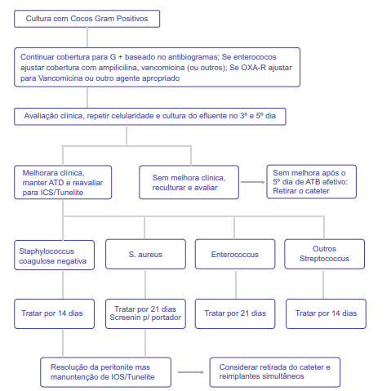

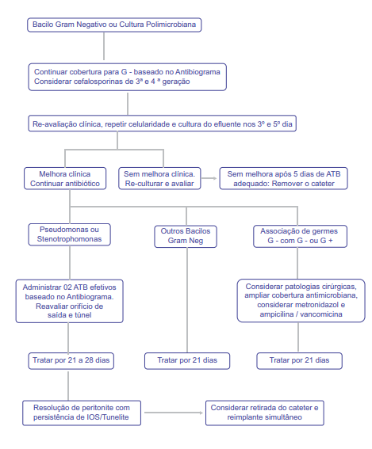

Quadro 1: Antimicrobianos usados no tratamento das peritonites em Diálise Peritoneal

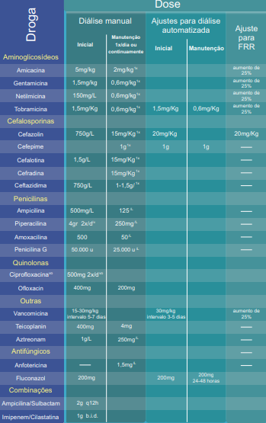

XI

PARTICULARIDADES NA CRIANÇA

1.Introdução

* Prevalência de doença renal crônica terminal: Estimativa de prevalência de 23,4 casos por milhão da população com idade compatível (pmpic) no estado de São Paulo; em 2007, nos EUA, estimou-se prevalência de 84,6 casos pmpic. (Paulo Cesar Koch Nogueira 2015).
* Etiologia (NAPRTCS): CAKUT(37%); GESF (12%); Glomerulonefrites (3%). Outras causas: Baixo peso ao nascer; PIG redução no número de néfrons; Doenças císticas, SHA, cistinose.

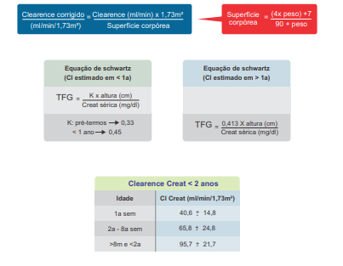

2.Hemodiálise

2.1 Acesso vascular

FAV

* Melhor opção: maior longevidade e menos complicações.
* 2006 NationalKidney Foundation DialysisOutcomesQualityInitiative (NKF-K/DOQI) guidelines: criar acesso permanente em crianças > 20kg nas quais o transplante não é iminente.
* Vantagens da FAV primária: baixa taxa de falência secundária, baixa taxa de infecção e menor incidência de pseudoaneurisma.
* Desafios na pediatria: - vasos de pequeno calibre (aumento do risco de falência 1ária) - vasos de pequeno calibre + pressão venosa sistêmica menor.maturação pode chegar a 4 meses.

CATETER VENOSO CENTRAL

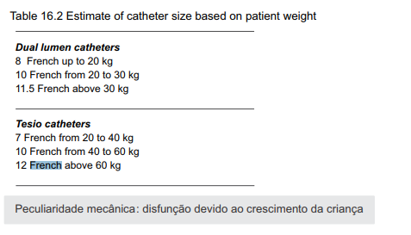

2.2 Prescrição de diálise em crianças

Tamanho do cateter:

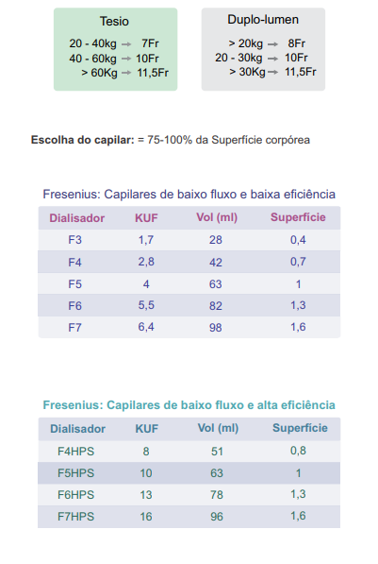

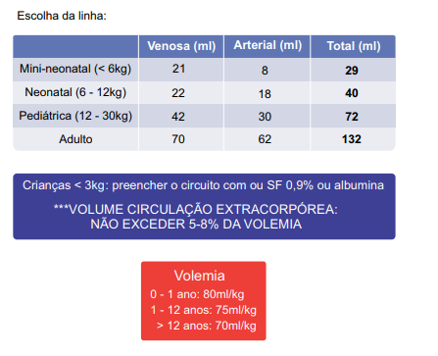

Primming = (volume do capilar) + (volume linha arterial+ venosa)

* Mandatório em lactentes e crianças menores.
* Soluções usadas: SF 0,9%; sangue 30-60min antes; lbumina/voluvem.

Fluxo sanguíneo (Qb)

* Agudo: 3-5ml/kg/min.
* Crônico: 5-8ml/kg/min.
* Máximo: 10ml/kg/min em lactentes.

Fluxo dialisato (Qd) = 2x Qb

* Mínimo: 300 - 500ml/h

Anticoagulação

* Se discrasia sanguínea:

SF 0,9% 50-100ml SF 0,9% a cada 20-30 minutos

* Heparina:

10-30UI/kg/h em bolus (25UI/kg/h) OU 50UI/h

Frequencia e duração da diálise ideal: frequente e curta (1,5-3h/sessão 4-6 x semana) Dose alvo: kt/v standard >2.1

UF total = Primming+ UF real

Máximo tolerado: 2% peso/h

UF pode variar de 10ml/kg/h a no máx 5% do peso ou 0,2ml/kg/min

2.3 Intercorrências dialíticas

Hipotensão intradialítica

* 20 - 30% das crianças
* Ahipotensão é definida como PAS ou PAD < p50 para idade e altura (cm)
* Sinais clínicos: palidez/cianose, vômitos, irritabilidade, tontura, despertar súbito, choro súbito enquanto repousa, sudorese, cefaléia, convulsões
* TTO: SF 0,9% 5ml/kg bolus ou albumina 4% 10ml

Reações ao dialisador

* Sintomas semelhantes aos de adultos
* Drogas comumente usadas em reações anafiláticas/ alérgicas:

- Difenidramina (amp 10-50mg/ml): 1mg/kg/dose EV;

- Hidrocortisona 4-8mg/kg/dia EV;

- Adrenalina 0,01 a 0,3ml/kg IM .

Sindrome do desequelíbrio

* Principais sinais/sintomas:

- náuseas, vômitos, cefaléia, desorientação, convulsões

* Medidas preventivas:
* - iniciar com Qb 2-3ml/kg nas primeiras sessões;
* - menor duração da sessão no inicio; - Manitol 10-20% 1g/kg em 1 - 2 horas.

2.4 Infecções relacionadas a cateter

Seguir protocolo dos adultos.

* Doses dos antibióticos comumente usados:

- Cefepima 50mg/kg/dose EVcada 24 horas;

- Vancomicina: ataque 25mg/kg EV; manutenção 15mg/kg; EVcada 48 horas;

- Ceftriaxone 50mg/kg EVcada 24 horas;

- Meropenem 5-10mg/kg/dose cada 24 horas;

- Linezolida 10mg/kg/dose EV12/12h;

- Clavulin 8-20mg/kg/dose EVcada 24 horas;

- Levofloxacino 5-10mg/kg/dose cada 48 horas EV

3.Diálise peritoneal

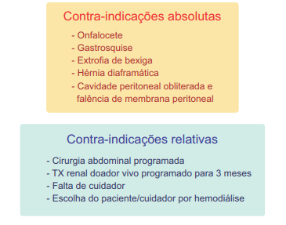

Colostomia, gastrostomia, ureterostomia e/ou pielostomia: Síndrome de Prunne-Belly: pode

* 1. Cateter de diálise peritoneal

Preferir com 2 cuffs: menor incidência de peritonite e revisões de cateter e tempo maior até primeiro episódio de peritonite (naprtcs 2011) (warady 2016).

Técnicas:

* Laparoscópica ou aberta.
* Cegas: trocar, seldinger, mini-trocar .

Omentectomia:

* Minimiza mau funcionamento do cateter devido a obstrução de drenagem.
  1. Prescrição

Considerações:

* Status do transporte peritoneal.
* Necessidade de remoção de pequenos solutos.
* Função renal residual .
* Modalidade.
* Necessidades psicossociais.
* Estado nutricional.

Prescrição inicial empírica PET/ adequação feitos 4 -8 semanas após o implante do cateter.

PET em crianças:

* Crianças maiores: infundir 2L a 2,5%. Pedir para a criança virar de um lado para outro a cada 400ml infundido.
* Crianças menores: infundir no mín 1000-1100ml/m²

Função renal residual:

Volume urinário> 100ml/dia e Kt/v urinário > 0,1/semana

Dose-alvo de Kt/v semanal:

1,8 (NKF-K/DOQI 2006)

Volume de infusão:

Iniciar com 10ml/kg e progredir até o máximo de 50ml/kg

Tempo de permanência:

* CAPD: tempo mais longo; pode ocasionar UF menor e reabsorção de dialisato. Deve ser menor em crianças alto-transportadores.
* DPA: Iniciar com permanência de 1 hora. Após, mudar de acordo com necessidades.

Composição do dialisato:

* Evitar exposição desnecessária a dextrose para atingir UF alvo.
* Icodextrina: na longa permanência da CAPD .

Modalidades:

* CAPD; DPA(NIPD, CCPD, Tidal, Contínua otimizada)
  1. Complicações mecânicas

Hérnias, extravasamento (Hidrotórax (efusão pleural) pleuroperitôneo; Dispnéia e UF inadequada), edema local (Infiltração de fluido peritoneal) e dor lombar, RGE, esvaziamento gástrico lento (Aumento da pressão intra-abdominal).

Obstrução na infusão:

bloqueios (clamps ou kinks)

Obstrução na drenagem:

bloqueio mecânico, constipação, compressão extrínseca (bexigoma), migração da ponta do cateter, obstrução pelo omento/epiplon/ adesões.

Obstrução infusão e drenagem:

obstruçãointraluminal (fibrina ou coágulos) e extraluminal (omento ou adesões).

* 1. Peritonite e infecção de orifício de saída

Seguir mesmo protocolo dos adultos.

Doses e antibióticos utilizadas na população pediátrica

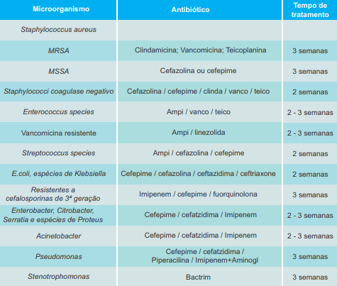

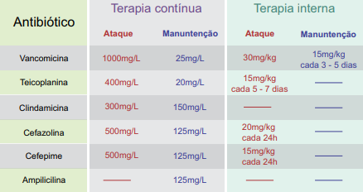

Indicação para remoção do cateter

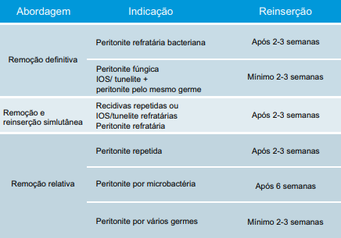

1. Anemia
   1. Diagnóstico

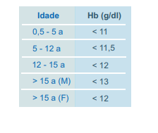

* 1. Suplementação de ferro

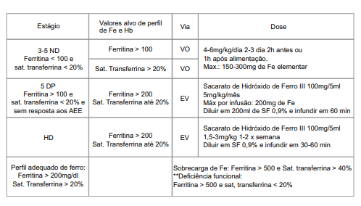

**A reposição de ferro é mandatória em pacientes em uso de AEE

A suplementação de Fe deve anteceder o tto com AEE sempre que estoque de ferro for inadequado

* 1. Suplementação de EPO

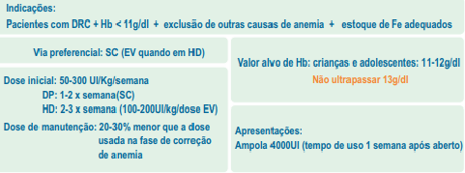

5.Cálcio, fósforo e vitamina D

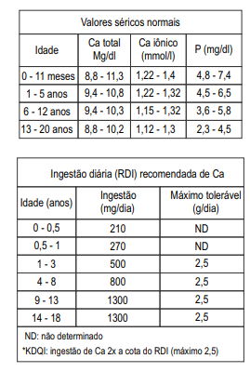

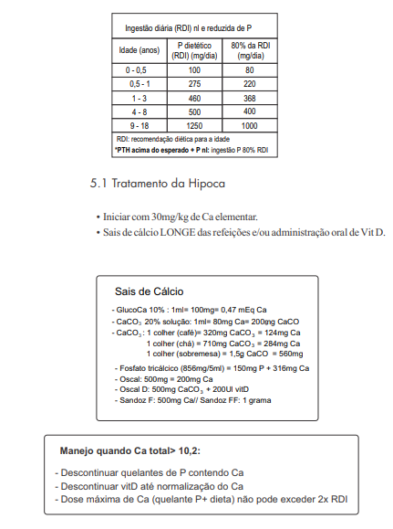

5.3 Valores-alvo de PTH

Semelhante aos adultos.

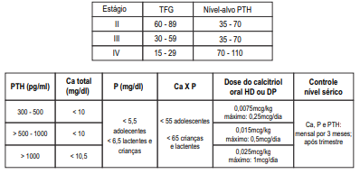

1. Nutrição

* Avaliar crescimento e nutrição ao menos 1 vez ao ano.
* Em crianças poliúricas, desnutridas, com déficit crescimento ou em diálise: cada 1-3 meses.
* Restrição proteica severa pode produzir balanço nitrogenado negativo, desnutrição proteico-calórico, retardo de crescimento e failuretothrive.
* Porém, evitar ingestão proteica em excesso em crianças com acidose metabólica e hiperfosfatemia.

Ingestão Proteica:

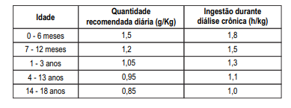

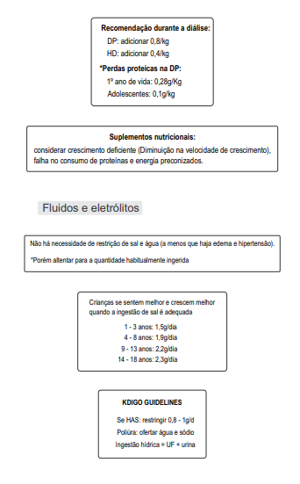

XII

SÍNDROME CORONARIANA AGUDA,

EDEMA AGUDO DE PULMÃO E ARRITMIAS

1. Introdução

Aprevalência de complicações cardiovasculares nos indivíduos portadores de Doença renal crônica (DRC) é significativamente mais elevada quando comparada à população geral (69,8% vs 34,8%).

Mais de 50% das causas de óbito nos doentes com DRC em terapia dialítica são atribuídas à etiologia cardíaca, destacando-se: isquemia coronariana, arritmias malignas e morte súbita cardíaca.

Dados americanos apontam que morte súbita cardíaca é 20-30 vezes mais frequente nos pacientes em hemodiálise, correspondendo a cerca de 25% de todas as mortes neste grupo.

Portadores de DRC possuem fatores de risco para doença cardiovascular (DCV) que propiciam alterações cardíacas estruturais e desenvolvimento de arritmias, ateroesclerose e morte súbita:

- Diabetes melitus (DM)

- Hipertensão arterial sistêmica (HAS)

- Anemia

- Hiperparatireoidismo secundário

- Variação intra e inter-dialítica de volume

- Variação eletrolítica e ácido-básica (K+, Ca++, Mg++ e Alcalose)

Além disso, o subtratamento de DCV nos doentes em terapia dialítica está diretamente associado às elevadas taxas de óbito de causa cardíaca.

2. Síndrome coronariana aguda

Contrastando com a população geral, em que a patogênese da Doença arterial coronariana (DAC) está associada a depósito de lipídios na camada íntima SÍNDROME CORONARIANA AGUDA, EDEMA AGUDO DE PULMÃO E ARRITMIAS 1. Introdução 2. Síndrome coronariana aguda 111 XII 11 dos vasos, DAC nos pacientes com DRC apresenta envolvimento de múltiplos vasos, com enrijecimento arterial e calcificação da camada média dos mesmos.

A prevalência de Síndrome coronariana aguda (SCA) nos portadores de DRC (mesmo em estadios iniciais) sem DM é igual ou maior que indivíduos diabéticos sem DRC.

O diagnóstico de SCAnesta população não é simples: em geral apresentam quadro clínico inespecífico com ausência de dor; o eletrocardiograma (ECG) já possui diversas alterações basais; o diagnóstico não invasivo por cintilografia ou ecocardiograma com estresse farmacológico é comprometido; marcadores de necrose miocárdica, destacando-se a troponina, possuem um valor de cut off mais elevado nestes pacientes. Portanto, neste grupo de doentes deve-se ter alta suspeição diagnóstica e não hesitar em tratar a fim de evitar complicações fatais.

A seguir o fluxograma de atendimento de pacientes com suspeita de SCA em sala de hemodiálise:

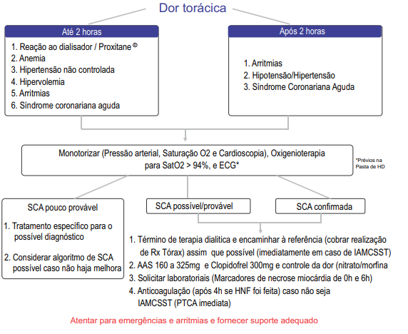

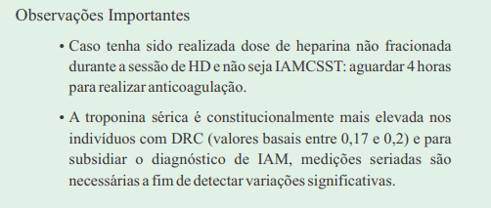

3. Edema agudo de pulmão

O edema agudo de pulmão é uma condição relativamente comum em unidades de hemodiálise. Na maioria dos casos relaciona-se à condição de hipervolemia associada a ganho interdialítico elevado ou superestimação do peso seco. Como diagnósticos diferenciais desta condição estão ainda: SCAe Arritmias.

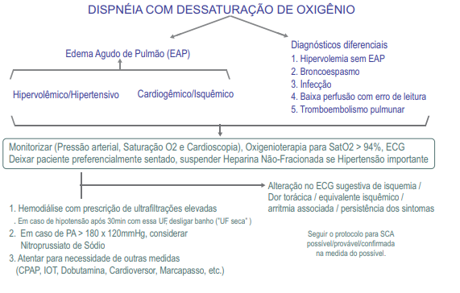

4.Arritmias

Pacientes em terapia dialítica são frequentemente expostos a gatilhos arritmogênicos, tanto pela doença de base e suas complicações quanto à natureza intermitente do tratamento.

Estudos observacionais têm identificado como fatores de risco: as discalemias (tanto hipo quanto hipercalemia); composição do dialisato com baixas concentrações de K+ e Ca++ ; taxas de ultrafiltração elevadas; alterações cardíacas estruturais (hipertrofia de ventrículo esquerdo, fibrose intersticial, disfunção endotelial coronariana, aterosclerose); variações de Ph com destaque para alcalose e prescrições de hemodiálise com elevadas concentrações de bicarbonato.

A Fibrilação atrial (FA) é a arritmia mais comum entre pacientes com DRC mesmo nos estadios iniciais. Aprevalência de FAparoxística, persistente ou permanente na população dialítica pode chegar a 27% e FA crônica, 14%, dependendo da coorte estudada, enquanto que na população geral esta taxa varia de 0,4 – 1%.

Outra condição comum é a Morte súbita cardíaca (MSC), conceituada como: morte inesperada, geralmente em menos de uma hora do início dos sintomas ou não presenciada em uma pessoa com ou sem diagnóstico prévio de doença cardiovascular, sem outra causa não cardíaca óbvia. Esta condição é responsável por 22-26% de todas as causas de morte dos indivíduos em terapia dialítica.

A fisiopatologia da MSC, apesar de ainda não totalmente estabelecida, envolve a combinação de substrato de vulnerabilidade miocárdica e a transitoriedade do gatilho arritmogênico.

Os achados mais frequentes de MSC e arritmias fatais ocorrem no primeiro dia após o maior período interdialítico (fim de semana) e nas primeiras doze horas após a primeira sessão da semana.

Dentre as arritmias mais frequentes no contexto da DRC dialítica estão: FA, Taquicardia Ventricular, Taquiarritmia Ventricular, Torsades de Pointes, Fibrilação Ventricular e Bradarritmias.

Seguem os fluxogramas de atendimento de pacientes com taquiarritmia ou bradiarritmia em terapia hemodialítica:

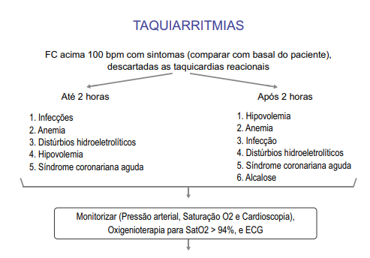

1. Em caso de hipotensão, fazer prova de volume (Nacl 0,9% 300ml até 2 vezes).

2. Checar gasometria e eletrólitos prévios (Cálcio e potássio, principalmente, mas também Magnésio).

3. Solicitar Hemograma e PCR (considerar ampliar caso suspeita de anemia/infecção seja fraca).

**Exames sem alterações / Expansão volêmica sem resposta**

- Considerar Síndrome coronariana aguda e outros diagnósticos diferenciais (TEP, pericardite, hipovolemia severa, etc.)

- Ampliar investigação laboratorial

- Checar posição de cateter venoso central para hemodiálise

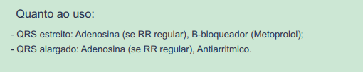

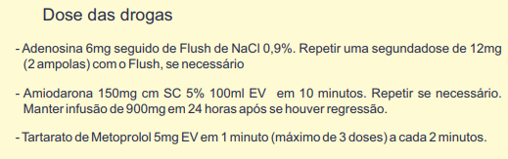

Se ausência de resposta à expansão volêmica e persistência de sinais de instabilidade ou baixo fluxo = Choque

QRS estreito e regular: 50 -100J

QRS estreito e irregular: 120 – 100J

QRS alargado: 100J

QRS alargado e irregular: Desfibrilação

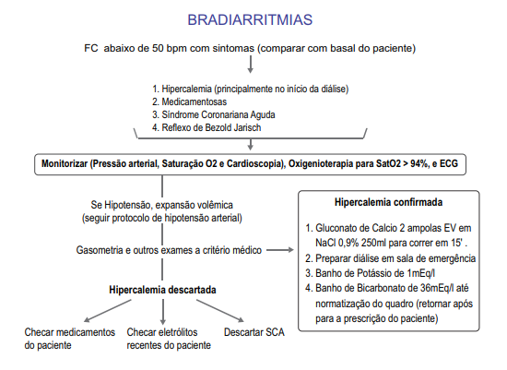

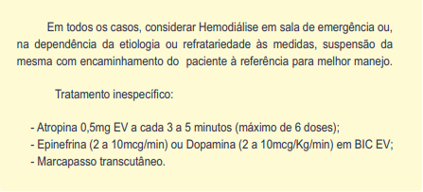

Levando em consideração que nos pacientes com DRC, a subutilização de medidas protetoras em relação à DCVestá associada à expressiva mortalidade desta população por causas cardíacas, ressaltamos ao fim deste protocolo que a prevenção é sempre a melhor estratégia:

Alimetar (Orientação nutricional)

Beta-bloqueador (Prevenção de MSC)

Controle da PA

Delta inter-dialítico (Evitar hipervolemia)

Exames mensais dos pacientes e Ecocardiograma 3/3 anos

LITERATURA SUGERIDA

Philip Kam-Tao Li, Cheuk Chun Szeto, Beth Piraino et al. ISPD PERITONITIS RECOMMENDATIONS: 2016 UPDATE ON PREVENTION AND TREATMENT Perit Dial Int 2016. Barretti P, Montelli AC, Cunha MLRS, Caramori JCT. Tratamento atual das peritonites em diálise peritoneal ambulatorial contínua. J BrasNefrol 2001; 23:114-20. Silva MM, Pecoits - Filho R, Rocha CS, Stinghen AE, Pachaly MA, Nascimento MM, Campos RP, Sauthier S, Fuerbringer R, Riella MC. The recommendations from the International Society for Peritoneal Dialysis for Peritonitis Treatment: a single-center historical comparison. AdvPerit Dial 2004; 20:74-7. Agarwal R,Flynn J, Pogue V, Rahman M, ReisinE,Weir MR. Assessment and Management of Hypertension in Patients on Dialysis. J AmSocNephrol. 2014 ; 25: 1630–1646. Cavalcante LG, Ricardo de Souza C, Kochi AC, Okoshi K, Basan SG, Hueb JC, Martin Rdos S, Oliveira RC, Banin VB, Barretti P, Franco RJ, Martin LC. Left ventricular mass behaviour in hemodialysis patients during 17 years. J Bras Nefrol. 2015 Jul-Sep;37(3):341-8. Agarwal R, Alborzi P, Satyan S, Light RP. Dry-Weight Reduction in Hypertensive Hemodialysis Patients (DRIP). Hypertension. 2009;53:500-507. Xavier PS, Vogt BP, Martin LC , Vaninni F, Antunes AA, Ponce D,Caramori JCT, Martin RSS , Franco RJS,Barretti P. Total Body Water and Failure to Control Blood Pressure by Medication in Hemodialysis Patients. Nephron Extra 2014;4:95–100. Zoccali C, TripepiR,Torino C, Tripepi G, Mallamaci F. Ambulatory blood pressure monitoring and home blood pressure for the prognosis, diagnosis and treatment. Nephrol Dial Transplant (2015) 30: 1443–1448. Alborzi P, Patel N, Agarwal R. Home blood pressures are of greater prognostic value than hemodialysis unit recordings. Clin J Am SocNephrol. 2007; 2:1228–1234. Agarwal R, Peixoto AJ, Santos SF, Zoccali C. Pre and post dialysis blood pressures are imprecise estimates of interdialytic ambulatory blood pressure. Clin J Am SocNephrol. 2006; 1:389–398. Agarwal R, Metiku T, Tegegne GG, Light RP, Bunaye Z, Bekele DM, Kelley K: Diagnosing hypertension by intradialytic blood pressure recordings. Clin J Am SocNephrol 3: 1364–1372, 2008. Wu P Y, Yang SH, Wong TC,Chen TW, Chen HH,Chen TH, Chen YT. Association of Processed Meat Intake with Hypertension Risk in Hemodialysis Patients: ACross-Sectional Study. PLOS ONE. October 30, 2015. DOI:10.1371/journal.pone.0141917. LITERATURA SUGERIDA Tandon T, Sinha AD, Agarwal R. Shorter delivered dialysis times associate with a higher and more difficult to treat blood pressure. Nephrol Dial Transplant (2013) 28: 1562–1568. Movilli E , Camerini C, Gaggia P, Zubani R, Feller P, Poiatti P, Pola A, Carli O, Valzorio B, Cancarini G. Role of Dialysis Sodium Gradient on Intradialytic Hypertension: An Observational Study. Am J Nephrol( 2013 ). DOI: 10.1159/000355974. Lopes AA, Gresham JLB, Ramirez SPB, Andreucci VE, Akiba T, Saito A, Jacobson SH, Robinson BM, Port FK, Mason NA, Young EW. Prescription of antihypertensive agents to haemodialysis patients: time trends and associations with patient characteristics, country and survival in the DOPPS. Nephrol Dial Transplant (2009) 24: 2809–2816. 111. Agarwal R, Sinha AD, Pappas MK, Abraham TN ,Tegegne GG. Hypertension in hemodialysis patients treated with atenolol or lisinopril: a randomized controlled trial. Nephrol Dial Transplant (2014) 29: 672–681. DeStefano GMMF, Basan SGZ, DeStefano LM, Xavier PS,Castro AD, CaramoriJCT,BarrettiP,Franco RJS, Martin LC. Spironolactone is secure and reduces left ventricular hypertrophy in hemodialysis patients. TherAdvCardiovasc Dis ( 2015 ). DOI: 10.1177/1753944715591448. KDOQI Clinical Practice Guidelines for Cardiovascular Disease in Dialysis Patients, 2005 Perazella MA. Pharmacologic options available to treat symptomatic intradialytic hypotension. Am J Kidney Dis. 2001;38:S26-S36. Hayes W, Hothi DK. Intradialytic hypotension, 2011; PediatrNephrol 26:867–879 Santos SFF, Peixoto AJ, Perazella MA. How Should We Manage Adverse Intradialytic Blood Pressure Changes? Advances in Chronic Kidney Disease, Vol 19, No 3 (May), 2012: pp 158-165. Daugirdas, Handbook of Dialysis, 4th edition, 2007. Daugirdas, Handbook of Dialysis, 6th edition, 2016. Canzanello VJ, Burkart JM. Hemodialysis-associated muscle cramps. Semin Dial 1992; 5:299.Kobrin SM, Berns JS. Quinine--a tonic too bitter for hemodialysis-associated muscle cramps? Semin Dial 2007; 20:396. Moledina DG, Perry Wilson F. Pharmacologic Treatment of Common Symptoms in Dialysis Patients: A Narrative Review. Semin Dial 2015; 28:377.McGee SR. Musclecramps. ArchInternMed 1990; 150:511. Diretriz Brasileira para o manejo da anemia no DRC. Jornal Brasileiro de Nefrologia 2014,36(1 S1) SCORNIK JC et al. BMC Nephrology 2013, 14:217. KDIGO Clinical Practice Guideline for Anemia in Chronic Kidney Disease. Kidney International Supplements 2012, 2. BESARAB A. Kidney International 2006, 69. Kidney Disease: Improving Global Outcomes (KDIGO) CKD-MBD Work Group. KDIGO Clinical Practice Guideline for the Diagnosis, Evaluation, Prevention, and Treatmentof Chronic Kidney Disease Mineral and Bone Disorder (CKDMBD). KidneyIntSuppl. 2009;(113):S1-130. Kauppila LI, Polak JF, Cupples LA, Hannan MT, Kiel DP, Wilson PW. New indices to classify location, severity and progression of calcific lesions in the abdominal aorta: a 25year follow-up study. Atherosclerosis.1997;132:245-50. Adragão T, Pires A, Lucas C, Birne R, Magalhães L, Gonçalves M, et al. A simple vascular calcification score predicts cardiovascular risk in haemodialysis patients. Nephrol Dial Transplant. 2004;19:1480-8. Rodrigo Bueno de Oliveira,HirokazuOkazaki,Andrea E. Marques Stinghen,Tilman B. Drüeke,Ziad A. Massy, Vanda Jorgetti. Calcificação vascular em doença renal crônica: uma revisão.J BrasNefrol2013;35(2):147-161. 112. Lewis R. Mineral and bone disorders in chronic kidney disease: new insights into mechanism and management. Ann ClinBiochem2012;49:432-40. Custódio, M.R; Carvalho, A.B. et. al. Protocolo clínico e diretrizes terapêuticas para o tratamento do hiperparatireoidismo secundário em pacientes com doença renal crônica J BrasNefrol 2013;35(4):308-322. .Bover J, Evenepoel P, Torres PU, Vervloet MG, Brandenburg V, Mazzaferro S, et al. Pro: Cardiovascular calcifications are clinicallyrelevant. Nephrol Dial Transplant. 2015;30:345-51.

MANUAL DE NEFROLOGIA

Protocolos Clínicos em Nefrologia

2021